Bitácora de Actividades y Requerimientos

Plataforma:

Portal Plataforma del Padrón de Beneficiarios (PPABE)

Junio 2026

Autor: INAP
Fecha de creación: 30 de Enero, 2025
Última modificación: 30 de Enero, 2025
Documento de Referencia: N/A
Versión: V.1

- Información de la Plataforma

Empresa / Organización | Secretaría de Finanzas y Tesorería General del Estado de Nuevo León
Representante de la organización | Néstor Ibarra Palomares
Nombre del proyecto | Plataforma para el Seguimiento de Indicadores y Tableros de Control

- Objetivo

Administración y operación de la plataforma con el objetivo de hacer más eficientes, seguros y efectivos sus procesos de negocio, con las siguientes características:
•Brindar servicios de calidad apegados a las mejores prácticas nacionales e internacionales.
•Lograr la entera satisfacción de la Secretaria de Finanzas y Tesorería General del Estado de Nuevo León.
•Buscar la innovación y actualización constante en prácticas, metodologías y servicios.
•Generar una estrecha y duradera relación con la Secretaria de Finanzas y Tesorería General del Estado de Nuevo León.
•Consolidar una imagen de asociación honesta, responsable y confiable.

- Acciones a seguir

- Revisiones periódicas de los equipos (DEV, QA y PROD) – asegurándose de que funcionan a pleno rendimiento y su software esté siempre actualizado.
- Atención a solicitudes y requerimientos de los usuarios.
- Atención y generación de planes de continuidad – evitando pérdida de información.
- Gestión de la información, políticas de acceso, perfiles y roles.

- Ficha Técnica QA y Producción

Producción Plataformas
IP | Hostname | Ram | Almacenamiento | RAID | Uso | Certificado | Ambiente
10.210.26.26 | tesoreria-virtual-servicios.nl.gob.mx | 251GB | 1.1T | NO | Servidor dedicado a las apis de los servicios de las aplicaciones que conforman el set de tesoreria virtual | se cuenta con certificado y https | Produccion
10.210.26.25 | tesoreria-virtual.nl.gob.mx | 251GB | 1.1T | NO | Servidor dedicado a las aplicaciones front que conforman el set de tesoreria virttual | se cuenta con certificado y https | Produccion
10.210.26.27 | sin dominio /localhost.localdomain | 31GB | 344G | NO | Servidor dedicado a la base de datos |  | Produccion
10.210.26.28 | MyCloudEX2Ultra | 1GB | 5.4T | SI | Almacenamiento de archivos |  | Desarrollo,QA,Producción

QA Plataformas
Ambiente | Conexión | Permiso | Nombre | Puerto | IP | Usuario | RAM | Núcleos | SO | Version | Interno | Externo | Procesador
QA | SSH | ROOT | BD | 22 | 10.200.4.77 | root |  |  | CENTOS | 7 | 50G
QA | SSH | ROOT | Back End | 22 | 10.200.4.164 | root | 8GiB | 4 | CENTOS | 7 | 407G |  | Intel(R) Core(TM) i7
QA | SSH | ROOT | Front End | 22 | 10.200.4.165 | root | 8GiB | 4 | CENTOS | 7 | 407G |  | Intel(R) Core(TM) i7

- Atención a Solicitudes y Requerimientos de los Usuarios

NORMALIZACIÓN DE DATOS HISTÓRICOS 2017–2015 PARA CARGA MASIVA AL PORTAL PPABE: APLICACIÓN DEL PIPELINE SEMIAUTOMATIZADO

Durante junio de 2026, el sistema Data Normalizer Core se ejecutó sobre los patrones históricos de los ejercicios de 2017, 2016 y 2015, completando el ciclo de normalización de los archivos históricos pendientes del repositorio institucional. El pipeline semiautomatizado consolidado, se aplicó de forma estandarizada en los tres ejercicios del 2017 al 2015.

DATOS HISTÓRICOS 2017
PPABE-1767: Detección de Hojas Múltiples y Extracción Estructural del Excel Fuente del Ejercicio 2017
El primer paso del ciclo de normalización del padrón histórico 2017 consistió en la inspección estructural del archivo Excel fuente recibido del repositorio institucional, con el objetivo de identificar el número de hojas que componen el documento antes de iniciar cualquier transformación. La inspección reveló que el archivo del ejercicio 2017 contiene dos hojas independientes con registros de beneficiarios, lo que requirió un procedimiento previo de extracción individual de cada hoja en formato CSV y su posterior unificación bajo instrucciones específicas, garantizando que la totalidad de los registros del ejercicio quedara consolidada en un único dataset listo para ingresar al pipeline de limpieza secuencial.
Actividades Elaboradas:
Paso 1: Inspección Estructural del Archivo Fuente
- Se realizó la apertura y revisión del archivo Excel del ejercicio 2017, identificando que el documento contiene dos hojas independientes con registros de beneficiarios distribuidos entre ellas.
- Se determinó la estrategia de extracción individual por hoja, evitando la conversión directa del libro completo a un único CSV que habría provocado pérdida estructural o mezcla incorrecta de los registros.
Paso 2: Extracción Individual de las Hojas a Formato CSV
- Se exportó la primera hoja del libro al archivo 2017_p1.csv y la segunda hoja al archivo 2017_p2.csv, preservando la codificación UTF-8 y los encabezados originales de cada partición.
- Se verificó la integridad de cada archivo extraído mediante el conteo de renglones y validación visual del encabezado, asegurando que ningún registro fuera omitido durante la conversión.
Paso 3: Unificación de las Particiones en un Dataset Único
- Se ejecutó la unión de los dos archivos CSV bajo instrucciones específicas que aseguran la conservación del encabezado único del archivo consolidado y la concatenación correcta de los registros de la segunda hoja a continuación de los de la primera.
- Se generó el archivo unificado del ejercicio 2017, listo para ingresar al pipeline de limpieza secuencial estandarizado bajo la convención clean_[N]_[funcion].py.
RESULTADO
- Dataset Consolidado: Archivo único del ejercicio 2017 generado a partir de la extracción y unión de las dos hojas del Excel fuente original, preservando la integridad de la totalidad de los registros del padrón histórico y eliminando el riesgo de procesamiento parcial del ejercicio.
Procedimiento Estandarizado: Establecimiento del protocolo de inspección estructural previo al pipeline de limpieza, aplicable a cualquier archivo Excel fuente del repositorio institucional independientemente del número de hojas que contenga.
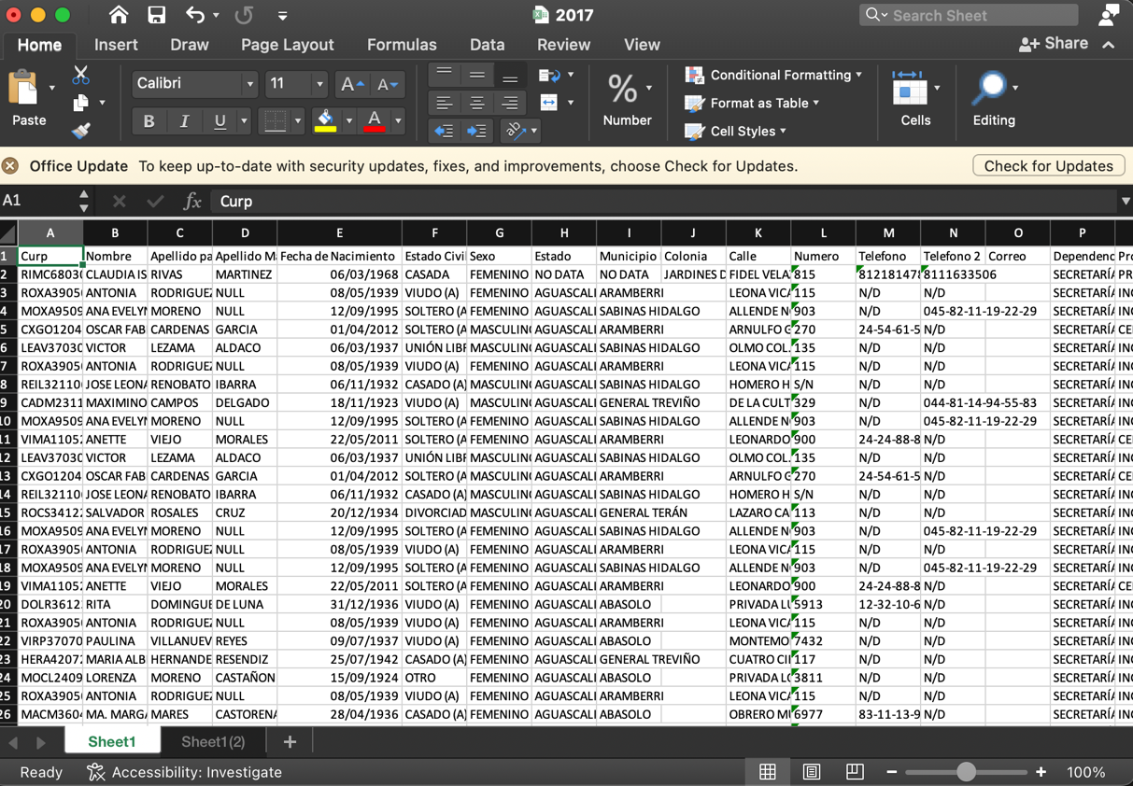
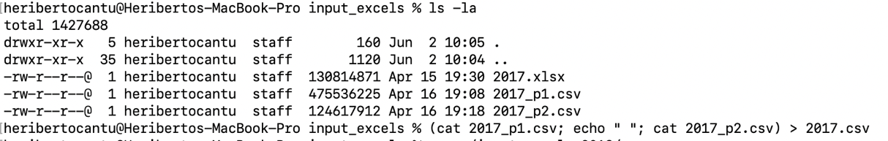

PPABE-1768: Depuración Estructural del Padrón 2017 — Eliminación de Renglones en Blanco
Ejecución de la primera etapa del pipeline de limpieza para eliminar renglones completamente vacíos del dataset 2017, garantizando que solo ingresen registros con contenido real a las fases siguientes.
Actividades Elaboradas:
- Paso 1 · Ejecución de clean_0: eliminación de renglones en blanco del dataset 2017.
- Paso 2 · El archivo fuente se preserva como respaldo para la trazabilidad.
- Paso 3 · Reporte en la consola: total de renglones originales, renglones eliminados y registros válidos conservados.
RESULTADO
- Dataset Depurado: Archivo 2017 libre de renglones estructuralmente vacíos, con un conteo que refleja exclusivamente a beneficiarios reales del padrón.
- Pipeline Estandarizado: Primera etapa del pipeline secuencial clean_[N], consolidada con una orden de ejecución reproducible.
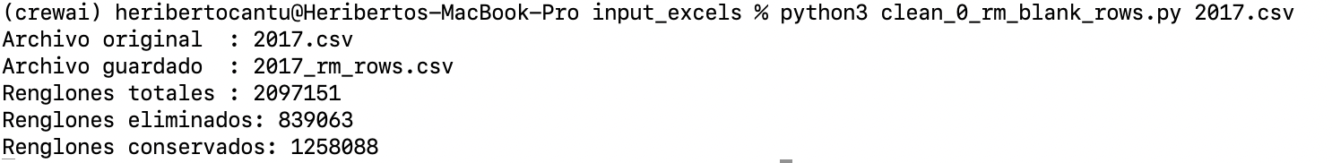

PPABE-1769: Limpieza de Caracteres Especiales del Padrón 2017 — Sustitución de Secuencias Unicode Corruptas
Ejecución de la segunda etapa del pipeline, aplicando el diccionario de sustituciones sobre los campos de texto del padrón 2017, en particular los datos de domicilio, para restaurar caracteres del español corruptos.
Actividades Elaboradas:
- Paso 1 · La ejecución de clean_1 elimina o transforma caracteres especiales en el data set depurado del ejercicio 2017; se aplica el diccionario de sustituciones a partir de patrones detectados previamente.
- Paso 2 · Transformaciones del Bloque 1 (multi-carácter): secuencias \u00c3\u00a1 → Á, \u00c3\u00a9 → É, \u00c3\u00ad → Í. Bloque 2 (carácter único): apóstrofos tipográficos → Ñ, comillas tipográficas → Ó, bytes C1 (\x81, \x8D, \x90) → letras españolas; eliminación de BOM, llaves y barras residuales.
- Paso 3 · Generación del archivo 2017_chars.csv; reporte ejecutivo con el total de sustituciones realizadas en el dataset.
RESULTADO
- Dataset Saneado: Archivo 2017 libre de caracteres Unicode corruptos, con las letras acentuadas del español restauradas y sin pérdida de información.
- Continuidad del Pipeline: Segunda etapa ejecutada con éxito; archivo en condiciones óptimas para la limpieza de caracteres invisibles.

PPABE-1770: Depuración de Caracteres Invisibles del Padrón 2017 — Espacios Laterales, Tabuladores y Dobles Espacios
Incorporación de la tercera etapa del pipeline para eliminar caracteres invisibles incrustados en las celdas del padrón 2017: espacios laterales, tabuladores, saltos de línea y dobles espacios, que impiden encontrar valores en los catálogos oficiales.
Actividades Elaboradas:
- Paso 1 · Ejecución del script clean_2 limpieza de espacios laterales o caracteres invisibles sobre el archivo saneado anteriormente; rutina de tres operaciones por celda, para espacios laterales, para espacios internos y normalización de dobles espacios.
- Paso 2 · Generación del archivo depurado; validación visual de una muestra representativa, confirmando la integridad semántica tras la operación.
RESULTADO
- Dataset Limpio de Invisibles: Archivo 2017 con cada celda estandarizada bajo la misma regla de espaciado, eliminando causas históricas de fallos de matching.
- Pipeline Reforzado: Tercera etapa especializada consolidada.
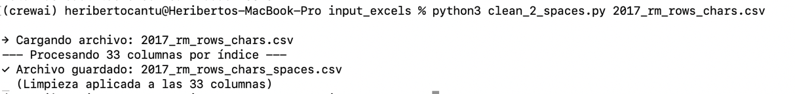

PPABE-1771: Generación del Mapa JSON de Caracteres Inválidos del Padrón 2017 para Revisión Humana
Ejecución de clean_3 para generar un archivo JSON con propuestas de corrección de caracteres y secuencias inválidas persistentes tras las etapas anteriores, y aplicar los cambios al dataset después de que un revisor decida qué hacer. Cada texto problemático se registra como llave y su corrección propuesta como valor, para su revisión humana previa a cualquier transformación.
Actividades Elaboradas:
- Paso 1 · Ejecución de clean_3 mapa de transformaciones sobre el dataset depurado del ejercicio 2017; escaneo completo de todos los campos de texto en busca de caracteres fuera del conjunto válido definido para el padrón.
- Paso 2 · Generación del archivo JSON con cada par texto-problemático / propuesta-de-corrección; reporte en la consola del conteo de casos únicos detectados y de la frecuencia de aparición de cada patrón.
RESULTADO
- Mapa de Propuestas Generado: Archivo JSON con un inventario de textos problemáticos del padrón 2017 y sus propuestas de corrección, listo para revisión humana.
- Flujo Semiautomatizado: Corrección manual sustituida por un flujo trazable que garantiza un tratamiento uniforme de los patrones recurrentes.
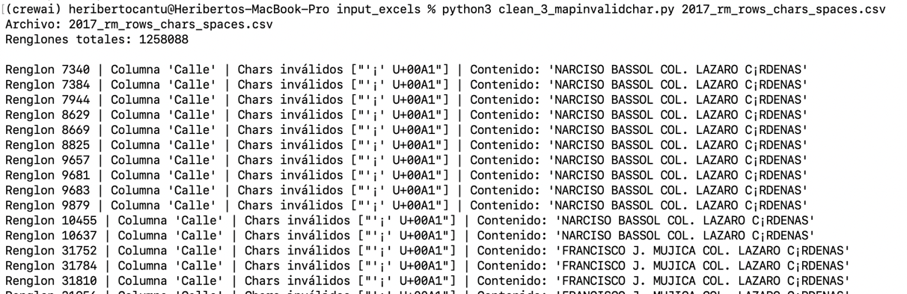

PPABE-1772: Revisión Humana del Mapa de Caracteres Inválidos del Padrón 2017 — Depuración y Aprobación
Revisión individual de cada propuesta del archivo JSON para determinar si corresponde a una corrección válida o a un caso que debe permanecer sin cambios. Esta etapa garantiza que el motor de aplicación masiva opere exclusivamente con correcciones aprobadas.
Actividades Elaboradas:
- Paso 1 · Revisión sistemática del archivo JSON: evaluación de cada par llave-valor para confirmar que la corrección propuesta preserva la semántica del dato.
- Paso 2 · Eliminación de entradas en las que el texto detectado debe permanecer sin modificación (nombres propios legítimos, razones sociales con caracteres especiales intencionales, patrones sin corrección clara).
RESULTADO
- Mapa Validado: Archivo JSON depurado con únicamente las correcciones aprobadas, garantizando que ninguna transformación automática afecte a los datos que deben permanecer en su forma original.
- Control de Calidad Integrado: Revisión humana establecida como punto de control obligatorio entre la generación automática y la aplicación masiva.
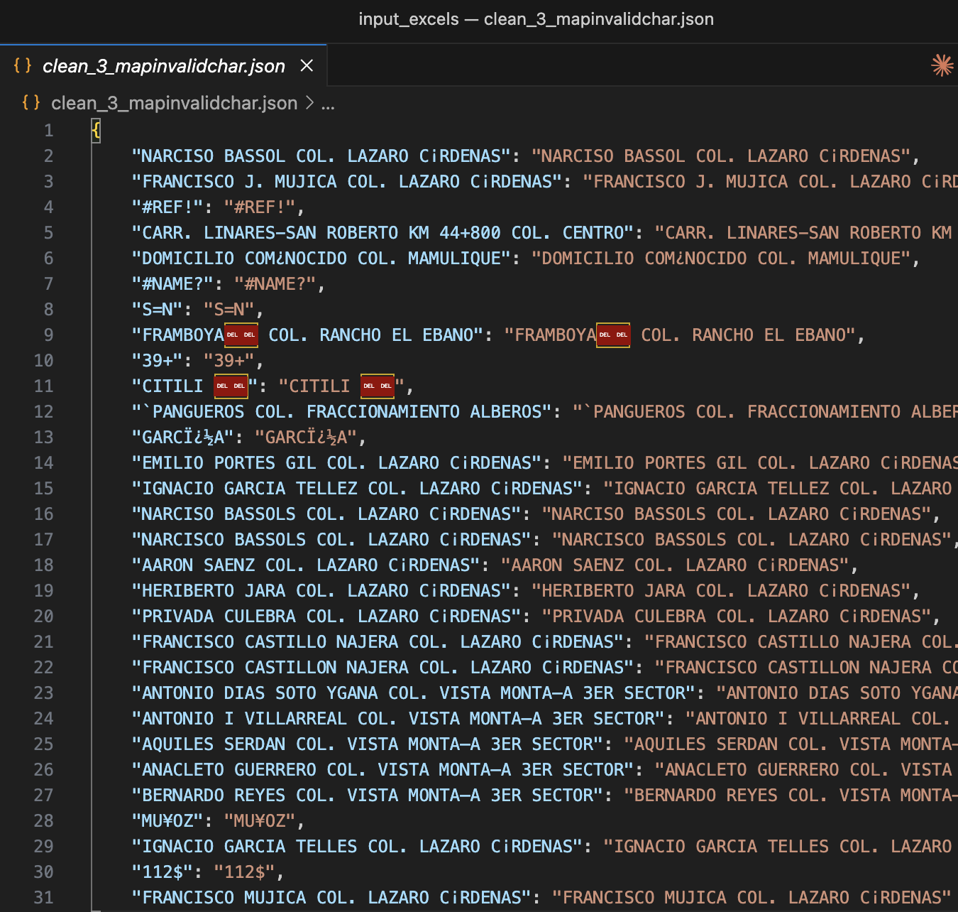
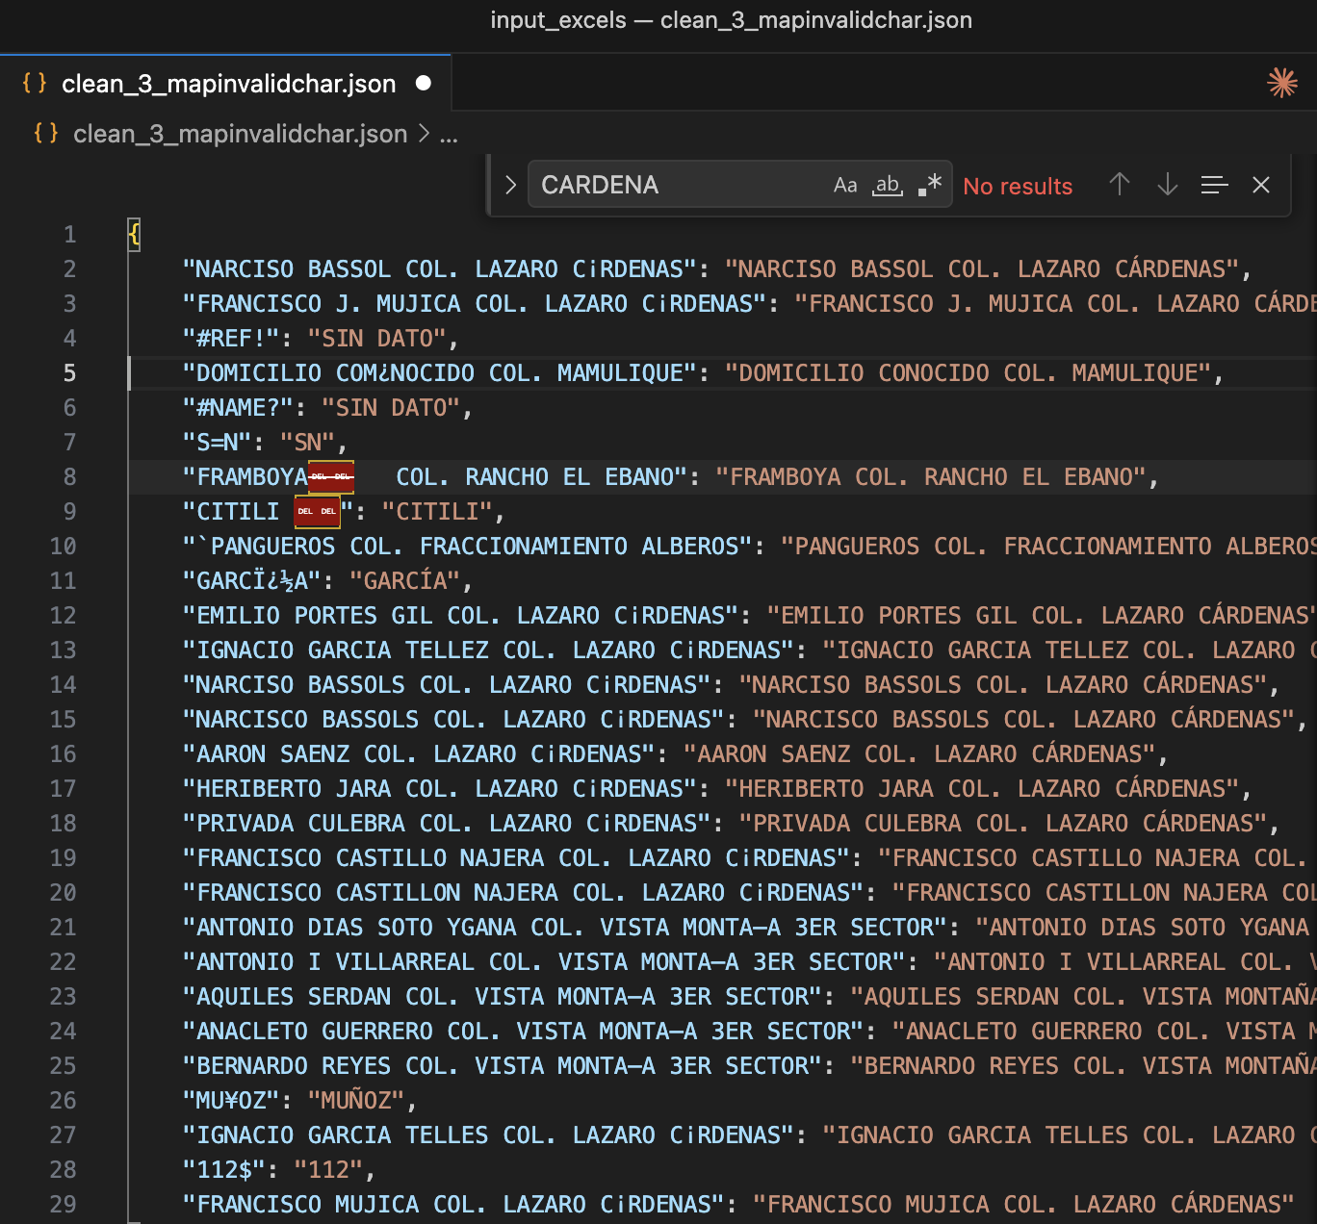

PPABE-1773: Aplicación Masiva del Mapa Aprobado de Correcciones sobre el Padrón 2017
Ejecución determinista de clean_4 aplicar las transformaciones sobre el dataset 2017 aplicando exclusivamente las correcciones del JSON aprobado, sin lógica de inferencia adicional.
Actividades Elaboradas:
- Paso 1 · Ejecución de clean_4, recibiendo como insumo el JSON aprobado; el motor recorre registro por registro y aplica sustituciones únicamente en celdas con texto exacto definido como llave del mapa.
- Paso 2 · Generación del archivo corregido conforme a la convención del pipeline; validación visual de la muestra para confirmar las sustituciones correctas y verificar que no se afecten los registros fuera del alcance del mapa.
RESULTADO
- Padrón 2017 con Correcciones Aplicadas: Transformaciones del mapa validado aplicadas de forma uniforme y trazable a la totalidad del dataset, eliminando patrones de error recurrentes.
- Cierre del Flujo Semiautomatizado: Bloque de mapeo asistido concluido; archivo en condiciones óptimas para la auditoría final de caracteres.
PPABE-1774: Auditoría Final de Caracteres Inválidos del Padrón 2017 — Validación y Cierre
Ejecución del script show_invalidchars.py sobre el dataset corregido como cierre formal del bloque de limpieza Unicode. Con el objetivo de confirmar que el archivo está completamente libre de caracteres anómalos antes de ingresar al motor de normalización principal.
Actividades Elaboradas:
- Paso 1 · Ejecución de show_invalidchars.py sobre el archivo del ejercicio 2017; el cual muestra un reporte de cada caracteres especiales residuales con el número de renglón, la columna afectada, el código Unicode oficial (U+XXXX) y el contenido completo de la celda.
- Paso 2 · Visualmente se puede comprobar que los transformados ya no aparecen y revisar los caracteres residuales para determinar si son normales e inofensivos para el proceso; o incorporar nuevas reglas al código de clean_1 y/o diccionario de clean_3 cuando se identificaron patrones no atendidos.
- Paso 3 · Reproceso del padrón desde la etapa de limpieza de caracteres cuando aplica.
RESULTADO
- Dataset Auditado al 100%: Archivo del ejercicio 2017 confirmado libre de caracteres Unicode inválidos, en condiciones óptimas para su ingreso al motor de normalización.
- Pipeline Enriquecido: Patrones residuales detectados incorporados de forma permanente al motor clean_1_chars.py para beneficio de futuros ejercicios.
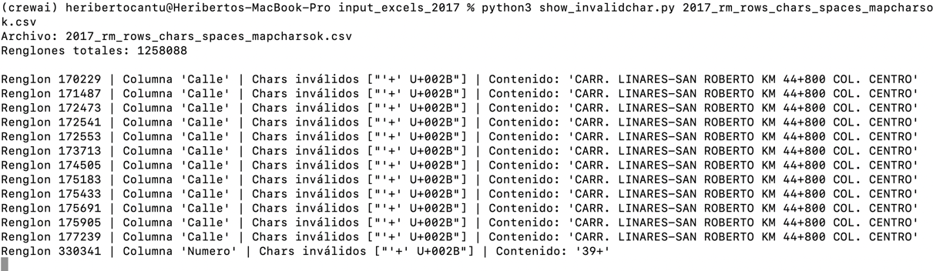

PPABE-1775: Normalización del Padrón 2017 — Pasada 1: Construcción del JSON-Array por Catálogo
Primera pasada del motor sec/etl/main.py sobre el dataset saneado del ejercicio 2017 en modo de descubrimiento: recorre el dataset sin aplicar transformaciones y consolida el inventario de valores únicos por columna, catalogado en archivos.
Actividades Elaboradas:
- Paso 1 · Ejecución de sec/etl/main.py en modo descubrimiento sobre el dataset 2017; motor configurado para producir exclusivamente el inventario de valores únicos por columna sin ejecutar transformaciones.
- Paso 2 · Generación de un archivo JSON-array independiente para cada columna catalogada (estado civil, sexo, municipio, tipo de beneficio, programa, componente y demás campos); cada archivo opera como insumo aislado para la siguiente pasada.
RESULTADO
- Inventario por Catálogo: Conjunto de archivos JSON-array producidos, con integridad confirmada y estructura directamente consumible en la siguiente pasada del motor con el nombre de catalogos_{nombre_del_archivo.csv}.
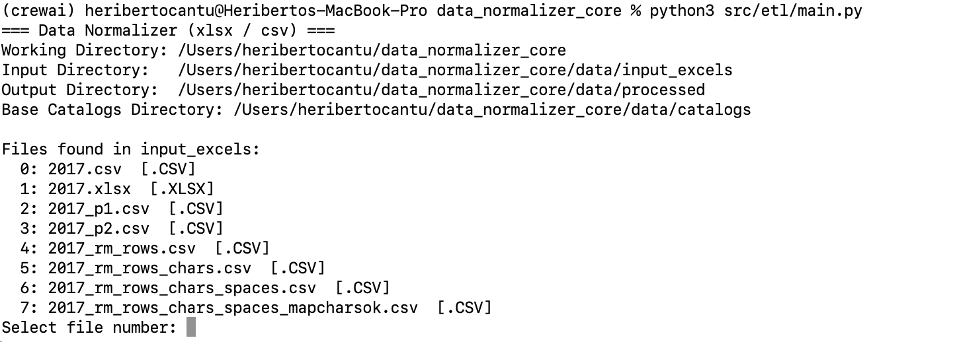

PPABE-1776: Normalización del Padrón 2017 — Pasada 2: Propuesta de Conversiones Asistida por IA
Segunda pasada del motor sec/etl/main.py con el módulo de IA activado. El motor compara cada valor único del inventario con el catálogo oficial correspondiente y, ante la falta de coincidencia exacta, solicita a la IA la conversión más precisa al valor institucional correcto.
Actividades Elaboradas:
- Paso 1 · Ejecución de sec/etl/main.py por segunda vez recibiendo los JSON-array de la pasada anterior y los catálogos oficiales vigentes; módulo de IA activado para cada valor sin coincidencia exacta.
- Paso 2 · La IA evaluó cada caso de no coincidencia considerando similitud fonética y ortográfica, patrones recurrentes de error humano en la captura (acentuación, letras transpuestas, abreviaturas, variantes regionales), y generó el archivo conversiones.json con la propuesta consolidada por catálogo.
RESULTADO
- Archivo de Conversiones generado por IA: conversiones.json, consolidado con una propuesta automatizada para todos los valores del padrón 2017 sin coincidencia exacta, listo para revisión humana.
- Escalabilidad del Proceso: Evaluación caso por caso sustituida por un flujo asistido por IA; revisión humana concentrada en validar y ajustar, no en construir desde cero.
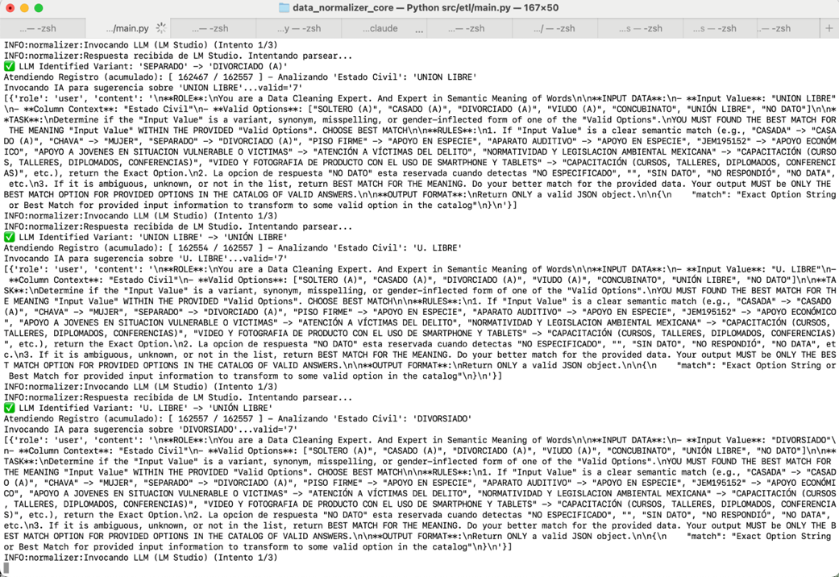

PPABE-1777: Revisión Humana del Archivo conversiones.json del Padrón 2017 — Validación y Ajuste
Revisión humana de las propuestas de conversión sugeridas por la IA en el archivo conversiones.json, evaluando cada par valor-origen / valor-destino y corrigiendo los casos en que la sugerencia automática no corresponde a la conversión institucional correcta.
Actividades Elaboradas:
- Paso 1 · Revisión bloque por bloque del archivo conversiones.json, siguiendo el orden de los catálogos (estado civil, sexo, municipio, tipo de beneficio, programa, componente y demás campos); priorización de los catálogos con mayor número de propuestas y mayor sensibilidad institucional.
- Paso 2 · Ajuste de propuestas con destino incorrecto sustituyendo el valor sugerido por el del catálogo que efectivamente corresponde; resolución de casos de ambigüedad con criterios consistentes basados en el conocimiento institucional del padrón.
- Paso 3 · Generación de la versión final de conversiones.json con conversiones validadas y ajustadas; archivo listo para su ejecución determinista sin intervención adicional de la IA.
RESULTADO
- Archivo de Conversiones Validado: conversiones.json revisado y ajustado con cada propuesta de IA confirmada o corregida conforme al conocimiento institucional.
- Punto de Control Consolidado: Revisión humana establecida como paso obligatorio entre la propuesta automatizada y la aplicación masiva de conversiones.
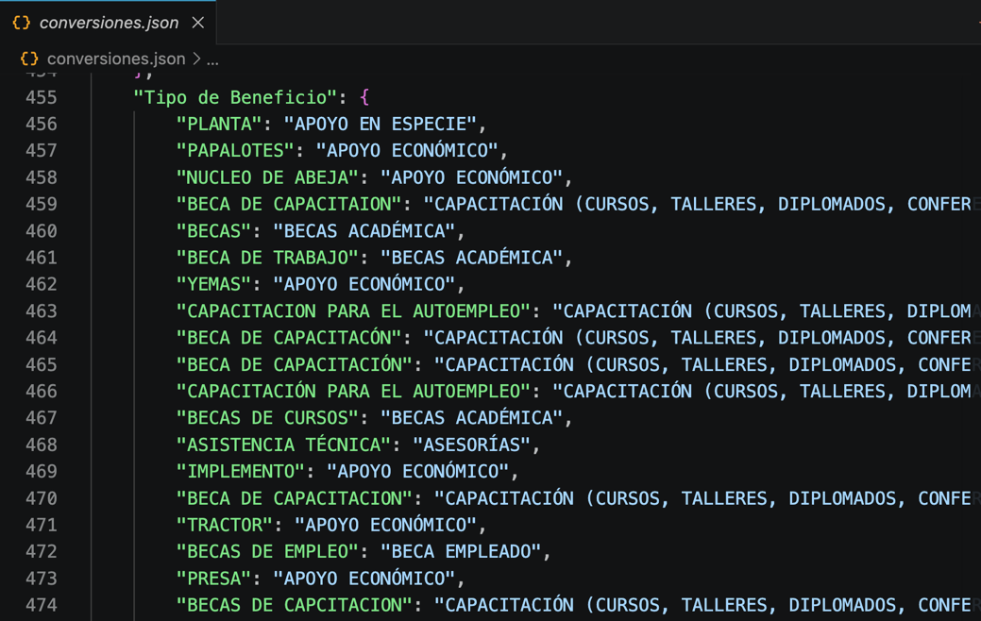

PPABE-1778: Normalización del Padrón 2017 — Pasada 3: Aplicación Determinista de Conversiones Aprobadas
Tercera y última pasada del motor sec/etl/main.py sobre el padrón 2017. El sistema opera de forma puramente determinista aplicando las conversiones del archivo aprobado sin activar el módulo de IA. La separación de las tres pasadas garantiza la trazabilidad completa y la reproducibilidad del resultado.
Actividades Elaboradas:
- Paso 1 · Ejecución de sec/etl/main.py por tercera vez recibiendo el dataset saneado y el conversiones.json aprobado; módulo de IA inactivo durante la corrida.
- Paso 2 · Aplicación vectorizada de las conversiones aprobadas a cada columna catalogada del padrón 2017; valores sin coincidencia en el mapa preservados intactos; cero decisiones contextuales del motor.
- Paso 3 · Generación del archivo final del padrón 2017 normalizado; verificación cruzada contra catálogos oficiales, confirmando que cada valor de las columnas catalogadas corresponde a una opción válida del catálogo institucional.
RESULTADO
- Padrón 2017 Normalizado: Archivo con todas las columnas catalogadas y alineadas con catálogos oficiales, producto del pipeline de limpieza profunda y normalización en tres pasadas con IA e intervención humana.
- Trazabilidad Completa: Cada transformación es auditable mediante el archivo conversiones.json aprobado; el resultado es reproducible en cualquier momento a partir del dataset saneado.
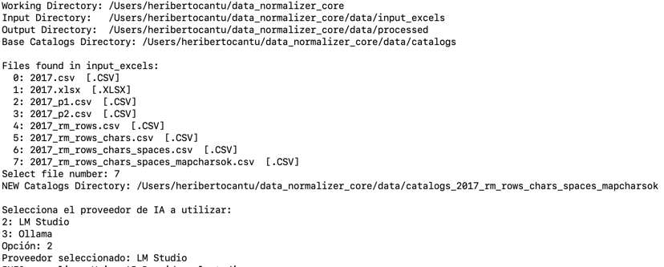

PPABE-1779: Corrección de CURPs Deformados del Padrón 2017 — Recreación desde Datos del Beneficiario
Con el padrón 2017 normalizado en sus columnas catalogadas, se corrigió la deformación de CURPs: registros cuya CURP no cumple la longitud estricta de 18 caracteres. El motor identificó 360 CURPs únicas deformadas distribuidas en 959 renglones del padrón, y procedió a recrearlas a partir de los datos del propio beneficiario — nombre, apellidos, fecha de nacimiento, sexo y estado — conforme al algoritmo oficial de construcción de CURP.
Actividades Elaboradas:
- Paso 1 · Ejecución del módulo de corrección de CURPs sobre el padrón normalizado del ejercicio 2017; identificación de 360 CURPs únicos con longitud distinta de 18 caracteres, presentes en 959 renglones del dataset.
- Paso 2 · Recreación de cada CURP inválido a partir de los datos del beneficiario registrados en el padrón (nombre, apellidos, fecha de nacimiento, sexo y estado de nacimiento), aplicando el algoritmo oficial de construcción; los registros clasificados como Persona Moral fueron excluidos del proceso de recreación y conservados sin modificación.
- Paso 3 · Validación del resultado mediante auditoría de longitud sobre los 3,904 registros corregidos.
RESULTADO
- CURPs Corregidos: 360 CURPs únicos deformados recreados correctamente desde los datos del beneficiario, saneando 959 renglones del padrón 2017 y eliminando registros con CURP inválida del dataset final.
- Integridad del Padrón Garantizada: Dataset del ejercicio 2017 con la totalidad de CURPs alineados al estándar de 18 caracteres, en condiciones óptimas para la partición por Dependencia y la carga masiva al Portal PPABE.
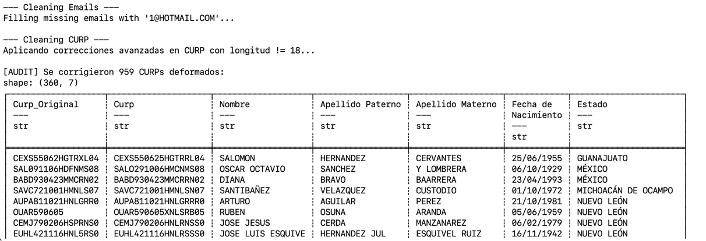
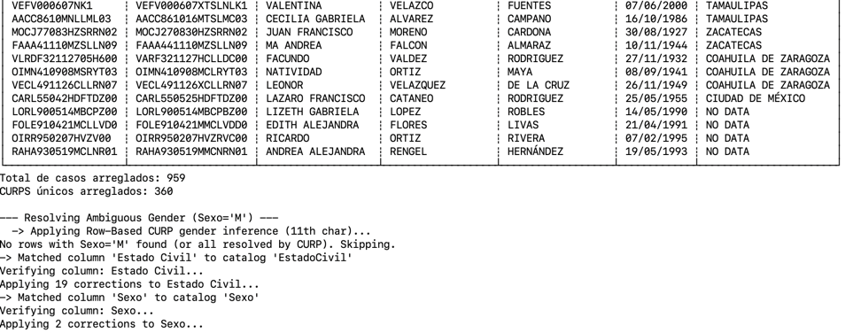

PPABE-1780: Partición del Padrón 2017 Normalizado por Dependencia y Conversión a Formato XLSX para Carga Masiva
Etapa final del ciclo del ejercicio 2017: partición estratégica del dataset normalizado por unidad administrativa y generación de un archivo .xlsx independiente por Dependencia, conforme al estándar requerido por el equipo de carga del Portal PPABE para la ingesta en el Backend.
Actividades Elaboradas:
- Paso 1 · Ejecución del motor de partición sobre el archivo normalizado del ejercicio 2017; escaneo de la columna Dependencia para identificar el universo de unidades administrativas presentes en el padrón.
- Paso 2 · Agrupación de registros por Dependencia y generación de un archivo .xlsx independiente para cada unidad detectada; preservación del encabezado de las 33 columnas en cada partición, sin alteraciones adicionales; archivos consolidados en el directorio de salida para una transferencia ordenada al equipo de Backend.
- Paso 3 · Validación cruzada entre el total de registros del archivo fuente normalizado y suma de registros en los archivos generados, confirmando cero pérdidas y cero duplicidades; conversión CSV → XLSX realizada de forma nativa durante la partición.
RESULTADO
- Padrón 2017 Particionado y Listo para Carga: Conjunto de archivos .xlsx independientes por Dependencia, generados a partir del padrón normalizado y listos para la transferencia al equipo de PPABE Backend para la ingesta en el Portal.
- Cierre del Ciclo 2017: Procesamiento integral concluido desde la extracción del Excel fuente hasta la entrega particionada por unidad administrativa, con el mismo estándar de calidad y trazabilidad establecido para los ciclos previos.
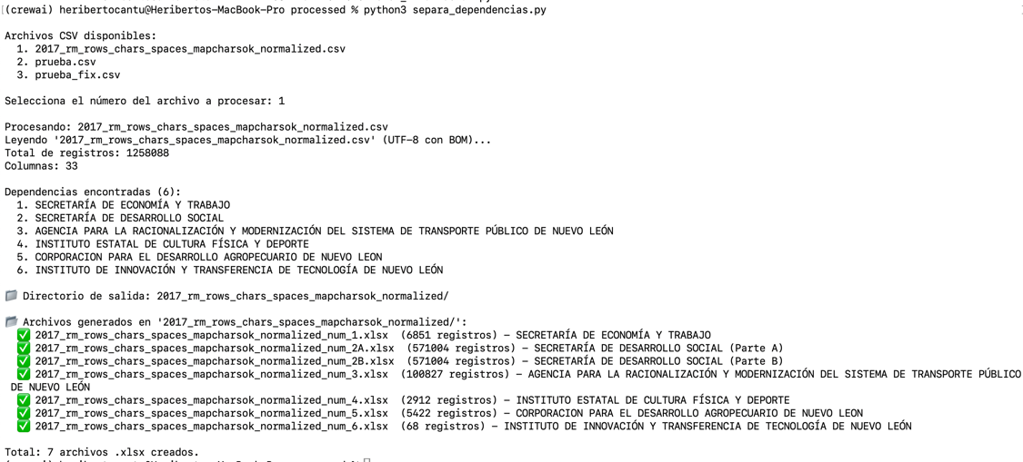

DATOS HISTÓRICOS 2016
PPABE-1781: Detección de Hojas Múltiples y Extracción Estructural del Excel Fuente del Ejercicio 2016
El primer paso del ciclo de normalización del padrón histórico 2016 consistió en la inspección estructural del archivo Excel fuente recibido del repositorio institucional, con el objetivo de identificar el número de hojas que componen el documento antes de iniciar cualquier transformación. La inspección reveló que el archivo del ejercicio 2016 contiene dos hojas independientes con registros de beneficiarios, lo que requirió un procedimiento previo de extracción individual de cada hoja en formato CSV y su posterior unificación bajo instrucciones específicas, garantizando que la totalidad de los registros del ejercicio quedara consolidada en un único dataset listo para ingresar al pipeline de limpieza secuencial.
Actividades Elaboradas:
Paso 1: Inspección Estructural del Archivo Fuente
- Se realizó la apertura y revisión del archivo Excel del ejercicio 2017, identificando que el documento contiene dos hojas independientes con registros de beneficiarios distribuidos entre ellas.
- Se determinó la estrategia de extracción individual por hoja, evitando la conversión directa del libro completo a un único CSV que habría provocado pérdida estructural o mezcla incorrecta de los registros.
Paso 2: Extracción Individual de las Hojas a Formato CSV
- Se exportó la primera hoja del libro al archivo 2016_p1.csv y la segunda hoja al archivo 2016_p2.csv, preservando la codificación UTF-8 y los encabezados originales de cada partición.
- Se verificó la integridad de cada archivo extraído mediante el conteo de renglones y validación visual del encabezado, asegurando que ningún registro fuera omitido durante la conversión.
Paso 3: Unificación de las Particiones en un Dataset Único
- Se ejecutó la unión de los dos archivos CSV bajo instrucciones específicas que aseguran la conservación del encabezado único del archivo consolidado y la concatenación correcta de los registros de la segunda hoja a continuación de los de la primera.
- Se generó el archivo unificado del ejercicio 2016, listo para ingresar al pipeline de limpieza secuencial estandarizado bajo la convención clean_[N]_[funcion].py.
RESULTADO
- Dataset Consolidado: Archivo único del ejercicio 2016 generado a partir de la extracción y unión de las dos hojas del Excel fuente original, preservando la integridad de la totalidad de los registros del padrón histórico y eliminando el riesgo de procesamiento parcial del ejercicio.
Procedimiento Estandarizado: Establecimiento del protocolo de inspección estructural previo al pipeline de limpieza, aplicable a cualquier archivo Excel fuente del repositorio institucional independientemente del número de hojas que contenga.
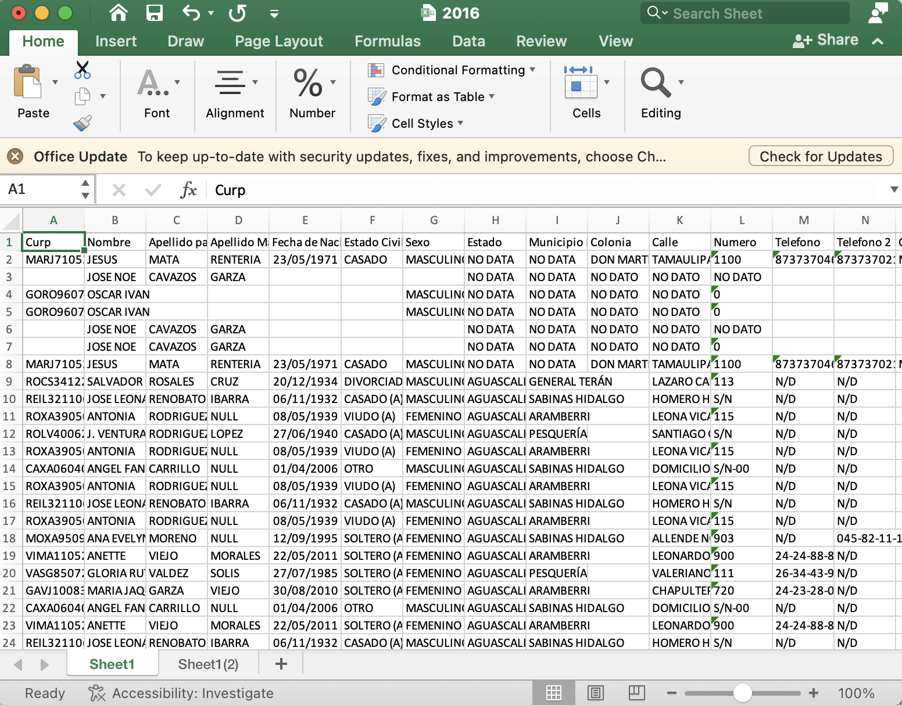
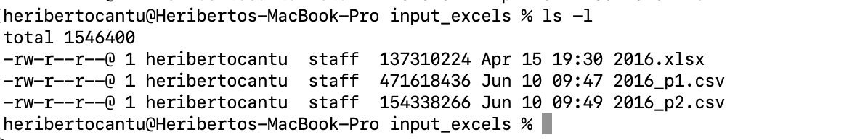
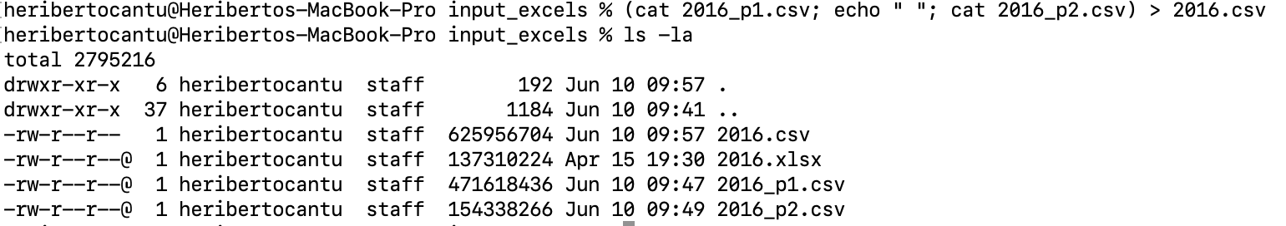
PPABE-1782: Depuración Estructural del Padrón 2016 — Eliminación de Renglones en Blanco
Ejecución de la primera etapa del pipeline de limpieza para eliminar renglones completamente vacíos del dataset 2016, garantizando que solo ingresen registros con contenido real a las fases siguientes.
Actividades Elaboradas:
- Paso 1 · Ejecución de clean_0: eliminación de renglones en blanco del dataset 2016.
- Paso 2 · El archivo fuente se preserva como respaldo para la trazabilidad.
- Paso 3 · Reporte en la consola: total de renglones originales, renglones eliminados y registros válidos conservados.
RESULTADO
- Dataset Depurado: Archivo 2016 libre de renglones estructuralmente vacíos, con un conteo que refleja exclusivamente a beneficiarios reales del padrón.
- Pipeline Estandarizado: Primera etapa del pipeline secuencial clean_[N], consolidada con una orden de ejecución reproducible.
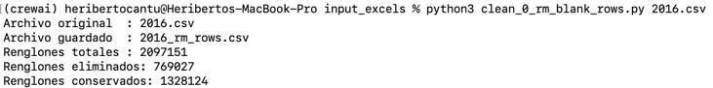

PPABE-1783: Limpieza de Caracteres Especiales del Padrón 2016 — Sustitución de Secuencias Unicode Corruptas
Ejecución de la segunda etapa del pipeline, aplicando el diccionario de sustituciones sobre los campos de texto del padrón 2016, en particular los datos de domicilio, para restaurar caracteres del español corruptos.
Actividades Elaboradas:
- Paso 1 · La ejecución de clean_1 elimina o transforma caracteres especiales en el data set depurado del ejercicio 2016; se aplica el diccionario de sustituciones a partir de patrones detectados previamente.
- Paso 2 · Transformaciones del Bloque 1 (multi-carácter): secuencias \u00c3\u00a1 → Á, \u00c3\u00a9 → É, \u00c3\u00ad → Í. Bloque 2 (carácter único): apóstrofos tipográficos → Ñ, comillas tipográficas → Ó, bytes C1 (\x81, \x8D, \x90) → letras españolas; eliminación de BOM, llaves y barras residuales.
- Paso 3 · Generación del archivo 2016_chars.csv; reporte ejecutivo con el total de sustituciones realizadas en el dataset.
RESULTADO
- Dataset Saneado: Archivo 2016 libre de caracteres Unicode corruptos, con las letras acentuadas del español restauradas y sin pérdida de información.
- Continuidad del Pipeline: Segunda etapa ejecutada con éxito; archivo en condiciones óptimas para la limpieza de caracteres invisibles.

PPABE-1784: Depuración de Caracteres Invisibles del Padrón 2016 — Espacios Laterales, Tabuladores y Dobles Espacios
Incorporación de la tercera etapa del pipeline para eliminar caracteres invisibles incrustados en las celdas del padrón 2016: espacios laterales, tabuladores, saltos de línea y dobles espacios, que impiden encontrar valores en los catálogos oficiales.
Actividades Elaboradas:
- Paso 1 · Ejecución del script clean_2 limpieza de espacios laterales o caracteres invisibles sobre el archivo saneado anteriormente; rutina de tres operaciones por celda, para espacios laterales, para espacios internos y normalización de dobles espacios.
- Paso 2 · Generación del archivo depurado; validación visual de una muestra representativa, confirmando la integridad semántica tras la operación.
RESULTADO
- Dataset Limpio de Invisibles: Archivo 2016 con cada celda estandarizada bajo la misma regla de espaciado, eliminando causas históricas de fallos de matching.
- Pipeline Reforzado: Tercera etapa especializada consolidada.
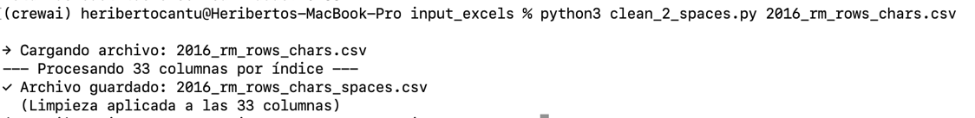

PPABE-1785: Generación del Mapa JSON de Caracteres Inválidos del Padrón 2016 para Revisión Humana
Ejecución de clean_3 para generar un archivo JSON con propuestas de corrección de caracteres y secuencias inválidas persistentes tras las etapas anteriores, y aplicar los cambios al dataset después de que un revisor decida qué hacer. Cada texto problemático se registra como llave y su corrección propuesta como valor, para su revisión humana previa a cualquier transformación.
Actividades Elaboradas:
- Paso 1 · Ejecución de clean_3 mapa de transformaciones sobre el dataset depurado del ejercicio 2016; escaneo completo de todos los campos de texto en busca de caracteres fuera del conjunto válido definido para el padrón.
- Paso 2 · Generación del archivo JSON con cada par texto-problemático / propuesta-de-corrección; reporte en la consola del conteo de casos únicos detectados y de la frecuencia de aparición de cada patrón.
RESULTADO
- Mapa de Propuestas Generado: Archivo JSON con un inventario de textos problemáticos del padrón 2016 y sus propuestas de corrección, listo para revisión humana.
- Flujo Semiautomatizado: Corrección manual sustituida por un flujo trazable que garantiza un tratamiento uniforme de los patrones recurrentes.
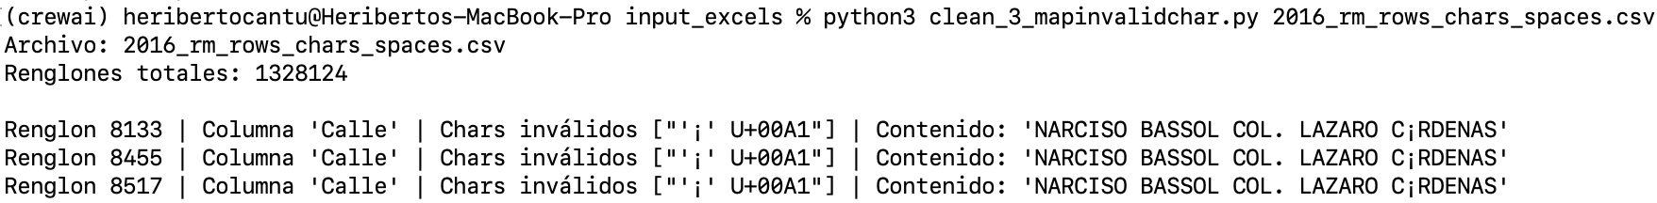

PPABE-1786: Revisión Humana del Mapa de Caracteres Inválidos del Padrón 2016 — Depuración y Aprobación
Revisión individual de cada propuesta del archivo JSON para determinar si corresponde a una corrección válida o a un caso que debe permanecer sin cambios. Esta etapa garantiza que el motor de aplicación masiva opere exclusivamente con correcciones aprobadas.
Actividades Elaboradas:
- Paso 1 · Revisión sistemática del archivo JSON: evaluación de cada par llave-valor para confirmar que la corrección propuesta preserva la semántica del dato.
- Paso 2 · Eliminación de entradas en las que el texto detectado debe permanecer sin modificación (nombres propios legítimos, razones sociales con caracteres especiales intencionales, patrones sin corrección clara).
RESULTADO
- Mapa Validado: Archivo JSON depurado con únicamente las correcciones aprobadas, garantizando que ninguna transformación automática afecte a los datos que deben permanecer en su forma original.
- Control de Calidad Integrado: Revisión humana establecida como punto de control obligatorio entre la generación automática y la aplicación masiva.
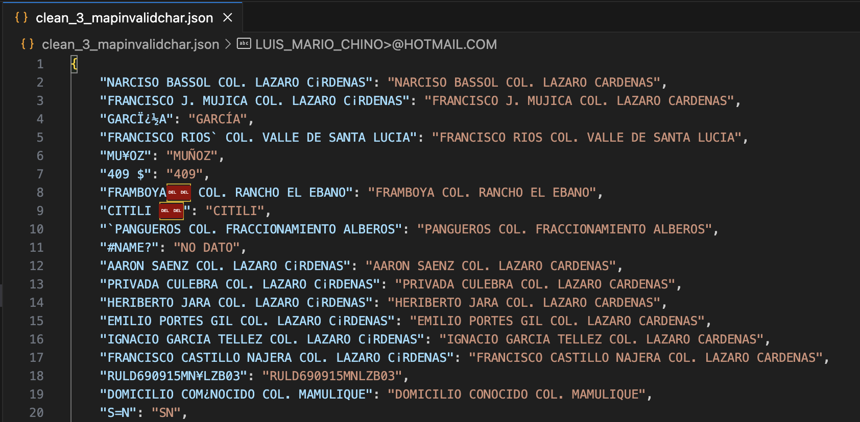

PPABE-1787: Aplicación Masiva del Mapa Aprobado de Correcciones sobre el Padrón 2016
Ejecución determinista de clean_4 aplicar las transformaciones sobre el dataset 2016 aplicando exclusivamente las correcciones del JSON aprobado, sin lógica de inferencia adicional.
Actividades Elaboradas:
- Paso 1 · Ejecución de clean_4, recibiendo como insumo el JSON aprobado; el motor recorre registro por registro y aplica sustituciones únicamente en celdas con texto exacto definido como llave del mapa.
- Paso 2 · Generación del archivo corregido conforme a la convención del pipeline; validación visual de la muestra para confirmar las sustituciones correctas y verificar que no se afecten los registros fuera del alcance del mapa.
RESULTADO
- Padrón 2016 con Correcciones Aplicadas: Transformaciones del mapa validado aplicadas de forma uniforme y trazable a la totalidad del dataset, eliminando patrones de error recurrentes.
- Cierre del Flujo Semiautomatizado: Bloque de mapeo asistido concluido; archivo en condiciones óptimas para la auditoría final de caracteres.
PPABE-1788: Auditoría Final de Caracteres Inválidos del Padrón 2016 — Validación y Cierre
Ejecución del script show_invalidchars.py sobre el dataset corregido como cierre formal del bloque de limpieza Unicode. Con el objetivo de confirmar que el archivo está completamente libre de caracteres anómalos antes de ingresar al motor de normalización principal.
Actividades Elaboradas:
- Paso 1 · Ejecución de show_invalidchars.py sobre el archivo del ejercicio 2016; el cual muestra un reporte de cada caracteres especiales residuales con el número de renglón, la columna afectada, el código Unicode oficial (U+XXXX) y el contenido completo de la celda.
- Paso 2 · Visualmente se puede comprobar que los transformados ya no aparecen y revisar los caracteres residuales para determinar si son normales e inofensivos para el proceso; o incorporar nuevas reglas al código de clean_1 y/o diccionario de clean_3 cuando se identificaron patrones no atendidos.
- Paso 3 · Reproceso del padrón desde la etapa de limpieza de caracteres cuando aplica.
RESULTADO
- Dataset Auditado al 100%: Archivo del ejercicio 2016 confirmado libre de caracteres Unicode inválidos, en condiciones óptimas para su ingreso al motor de normalización.
- Pipeline Enriquecido: Patrones residuales detectados incorporados de forma permanente al motor clean_1_chars.py para beneficio de futuros ejercicios.
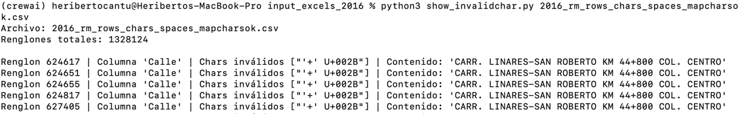

PPABE-1789: Normalización del Padrón 2016 — Pasada 1: Construcción del JSON-Array por Catálogo
Primera pasada del motor sec/etl/main.py sobre el dataset saneado del ejercicio 2016 en modo de descubrimiento: recorre el dataset sin aplicar transformaciones y consolida el inventario de valores únicos por columna, catalogado en archivos.
Actividades Elaboradas:
- Paso 1 · Ejecución de sec/etl/main.py en modo descubrimiento sobre el dataset 2016; motor configurado para producir exclusivamente el inventario de valores únicos por columna sin ejecutar transformaciones.
- Paso 2 · Generación de un archivo JSON-array independiente para cada columna catalogada (estado civil, sexo, municipio, tipo de beneficio, programa, componente y demás campos); cada archivo opera como insumo aislado para la siguiente pasada.
RESULTADO
- Inventario por Catálogo: Conjunto de archivos JSON-array producidos, con integridad confirmada y estructura directamente consumible en la siguiente pasada del motor con el nombre de catalogos_{nombre_del_archivo.csv}.

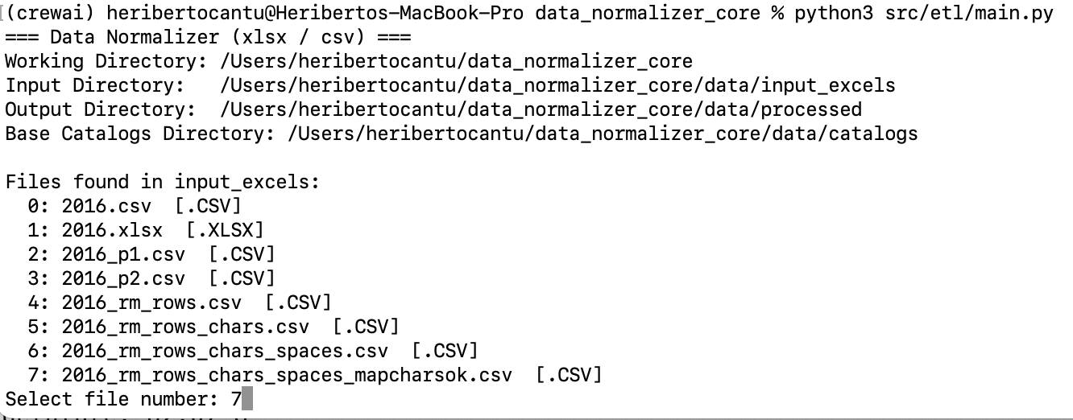

PPABE-1790: Normalización del Padrón 2016 — Pasada 2: Propuesta de Conversiones Asistida por IA
Segunda pasada del motor sec/etl/main.py con el módulo de IA activado. El motor compara cada valor único del inventario con el catálogo oficial correspondiente y, ante la falta de coincidencia exacta, solicita a la IA la conversión más precisa al valor institucional correcto.
Actividades Elaboradas:
- Paso 1 · Ejecución de sec/etl/main.py por segunda vez recibiendo los JSON-array de la pasada anterior y los catálogos oficiales vigentes; módulo de IA activado para cada valor sin coincidencia exacta.
- Paso 2 · La IA evaluó cada caso de no coincidencia considerando similitud fonética y ortográfica, patrones recurrentes de error humano en la captura (acentuación, letras transpuestas, abreviaturas, variantes regionales), y generó el archivo conversiones.json con la propuesta consolidada por catálogo.
RESULTADO
- Archivo de Conversiones generado por IA: conversiones.json, consolidado con una propuesta automatizada para todos los valores del padrón 2016 sin coincidencia exacta, listo para revisión humana.
- Escalabilidad del Proceso: Evaluación caso por caso sustituida por un flujo asistido por IA; revisión humana concentrada en validar y ajustar, no en construir desde cero.
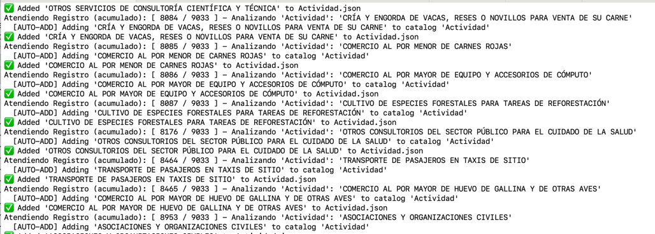

PPABE-1791: Revisión Humana del Archivo conversiones.json del Padrón 2016 — Validación y Ajuste
Revisión humana de las propuestas de conversión sugeridas por la IA en el archivo conversiones.json, evaluando cada par valor-origen / valor-destino y corrigiendo los casos en que la sugerencia automática no corresponde a la conversión institucional correcta.
Actividades Elaboradas:
- Paso 1 · Revisión bloque por bloque del archivo conversiones.json, siguiendo el orden de los catálogos (estado civil, sexo, municipio, tipo de beneficio, programa, componente y demás campos); priorización de los catálogos con mayor número de propuestas y mayor sensibilidad institucional.
- Paso 2 · Ajuste de propuestas con destino incorrecto sustituyendo el valor sugerido por el del catálogo que efectivamente corresponde; resolución de casos de ambigüedad con criterios consistentes basados en el conocimiento institucional del padrón.
- Paso 3 · Generación de la versión final de conversiones.json con conversiones validadas y ajustadas; archivo listo para su ejecución determinista sin intervención adicional de la IA.
RESULTADO
- Archivo de Conversiones Validado: conversiones.json revisado y ajustado con cada propuesta de IA confirmada o corregida conforme al conocimiento institucional.
- Punto de Control Consolidado: Revisión humana establecida como paso obligatorio entre la propuesta automatizada y la aplicación masiva de conversiones.
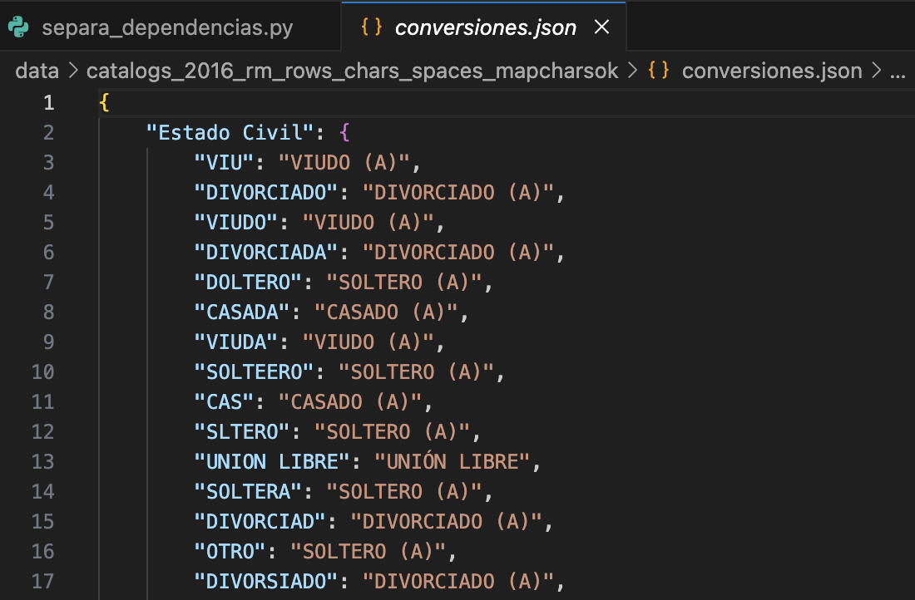

PPABE-1792: Normalización del Padrón 2016 — Pasada 3: Aplicación Determinista de Conversiones Aprobadas
Tercera y última pasada del motor sec/etl/main.py sobre el padrón 2016. El sistema opera de forma puramente determinista aplicando las conversiones del archivo aprobado sin activar el módulo de IA. La separación de las tres pasadas garantiza la trazabilidad completa y la reproducibilidad del resultado.
Actividades Elaboradas:
- Paso 1 · Ejecución de sec/etl/main.py por tercera vez recibiendo el dataset saneado y el conversiones.json aprobado; módulo de IA inactivo durante la corrida.
- Paso 2 · Aplicación vectorizada de las conversiones aprobadas a cada columna catalogada del padrón 2016; valores sin coincidencia en el mapa preservados intactos; cero decisiones contextuales del motor.
- Paso 3 · Generación del archivo final del padrón 2016 normalizado; verificación cruzada contra catálogos oficiales, confirmando que cada valor de las columnas catalogadas corresponde a una opción válida del catálogo institucional.
RESULTADO
- Padrón 2016 Normalizado: Archivo con todas las columnas catalogadas y alineadas con catálogos oficiales, producto del pipeline de limpieza profunda y normalización en tres pasadas con IA e intervención humana.
- Trazabilidad Completa: Cada transformación es auditable mediante el archivo conversiones.json aprobado; el resultado es reproducible en cualquier momento a partir del dataset saneado.
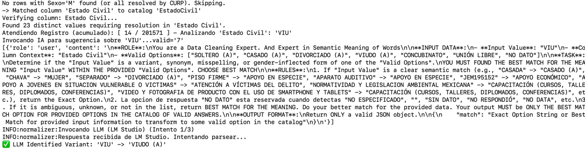

PPABE-1577: Corrección de CURPs Deformados del Padrón 2016 — Recreación desde Datos del Beneficiario
Con el padrón 2016 normalizado en sus columnas catalogadas, se corrigió la deformación de CURPs: registros cuya CURP no cumple la longitud estricta de 18 caracteres. El motor identificó 77 CURPs únicas deformadas distribuidas en 484 renglones del padrón, y procedió a recrearlas a partir de los datos del propio beneficiario — nombre, apellidos, fecha de nacimiento, sexo y estado — conforme al algoritmo oficial de construcción de CURP.
Actividades Elaboradas:
- Paso 1 · Ejecución del módulo de corrección de CURPs sobre el padrón normalizado del ejercicio 2016; identificación de 77 CURPs únicos con longitud distinta de 18 caracteres, presentes en 484 renglones del dataset.
- Paso 2 · Recreación de cada CURP inválido a partir de los datos del beneficiario registrados en el padrón (nombre, apellidos, fecha de nacimiento, sexo y estado de nacimiento), aplicando el algoritmo oficial de construcción; los registros clasificados como Persona Moral fueron excluidos del proceso de recreación y conservados sin modificación.
- Paso 3 · Validación del resultado mediante auditoría de longitud sobre los 484 registros corregidos.
RESULTADO
- CURPs Corregidos: 77 CURPs únicos deformados recreados correctamente desde los datos del beneficiario, saneando 484 renglones del padrón 2016 y eliminando registros con CURP inválida del dataset final.
- Integridad del Padrón Garantizada: Dataset del ejercicio 2016 con la totalidad de CURPs alineados al estándar de 18 caracteres, en condiciones óptimas para la partición por Dependencia y la carga masiva al Portal PPABE.
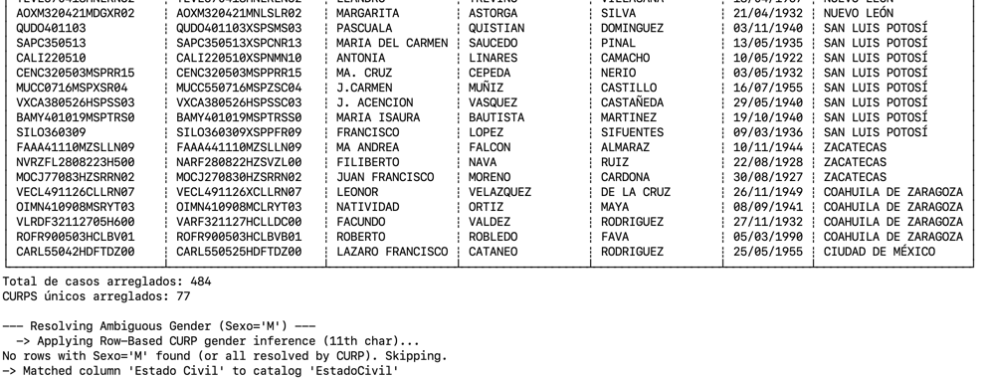

PPABE-1578: Partición del Padrón 2016 Normalizado por Dependencia y Conversión a Formato XLSX para Carga Masiva
Etapa final del ciclo del ejercicio 2016: partición estratégica del dataset normalizado por unidad administrativa y generación de un archivo .xlsx independiente por Dependencia, conforme al estándar requerido por el equipo de carga del Portal PPABE para la ingesta en el Backend.
Actividades Elaboradas:
- Paso 1 · Ejecución del motor de partición sobre el archivo normalizado del ejercicio 2016; escaneo de la columna Dependencia para identificar el universo de unidades administrativas presentes en el padrón.
- Paso 2 · Agrupación de registros por Dependencia y generación de un archivo .xlsx independiente para cada unidad detectada; preservación del encabezado de las 33 columnas en cada partición, sin alteraciones adicionales; archivos consolidados en el directorio de salida para una transferencia ordenada al equipo de Backend.
- Paso 3 · Validación cruzada entre el total de registros del archivo fuente normalizado y suma de registros en los archivos generados, confirmando cero pérdidas y cero duplicidades; conversión CSV → XLSX realizada de forma nativa durante la partición.
RESULTADO
- Padrón 2016 Particionado y Listo para Carga: Conjunto de archivos .xlsx independientes por Dependencia, generados a partir del padrón normalizado y listos para la transferencia al equipo de PPABE Backend para la ingesta en el Portal.
- Cierre del Ciclo 2016: Procesamiento integral concluido desde la extracción del Excel fuente hasta la entrega particionada por unidad administrativa, con el mismo estándar de calidad y trazabilidad establecido para los ciclos previos.
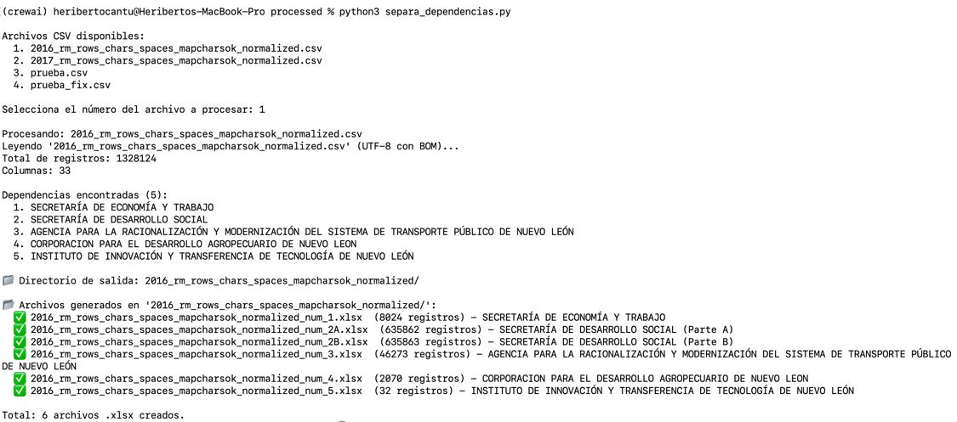
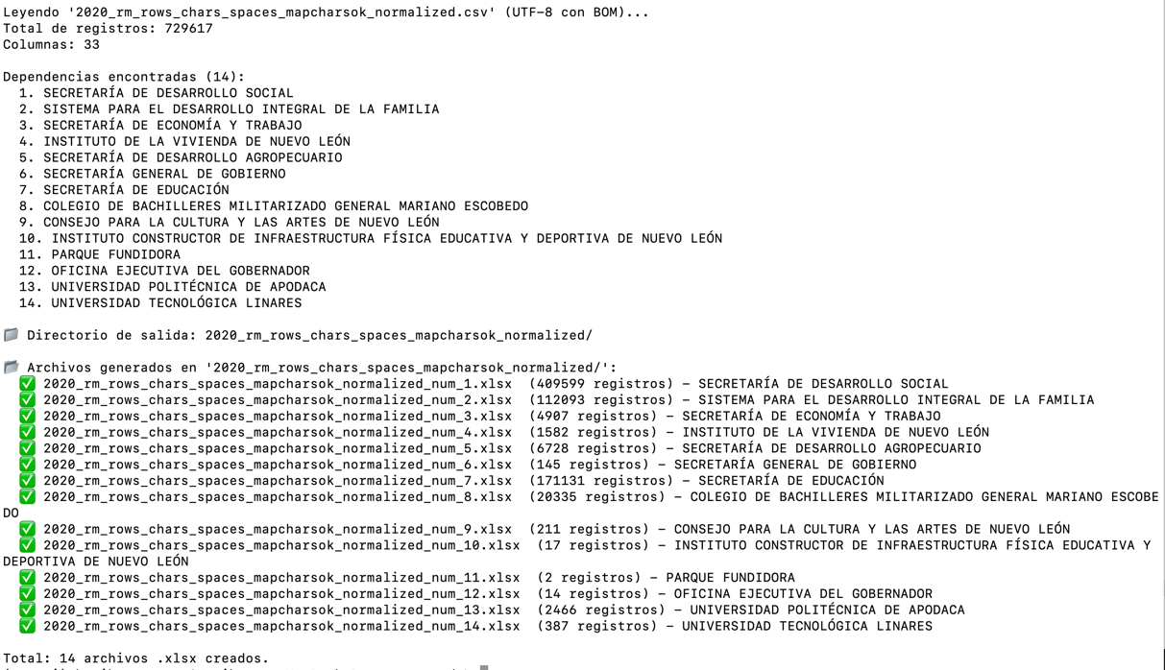

DATOS HISTÓRICOS 2015
PPABE-1793: Detección de Estructura y Extracción del Excel Fuente — Ejercicio 2015
Inspección del archivo de Excel de la fuente del ejercicio 2015. El archivo presentó una sola hoja con la totalidad de los registros, lo que permitió la extracción directa a CSV sin necesidad de un procedimiento de unificación.
Actividades Elaboradas:
- Paso 1 · Apertura e inspección estructural del Excel 2015; confirmación de la hoja única con los registros de beneficiarios.
- Paso 2 · Exportación directa a 2015.csv, preservando la codificación UTF-8 y los encabezados originales.
- Paso 3 · Verificación del dataset resultante y confirmación del archivo.
RESULTADO
- Dataset Listo: Archivo único del ejercicio 2015, extraído directamente del Excel fuente, con la integridad total de los registros confirmada.
- Protocolo Aplicado: Inspección estructural previa al pipeline ejecutada conforme al estándar institucional del repositorio.

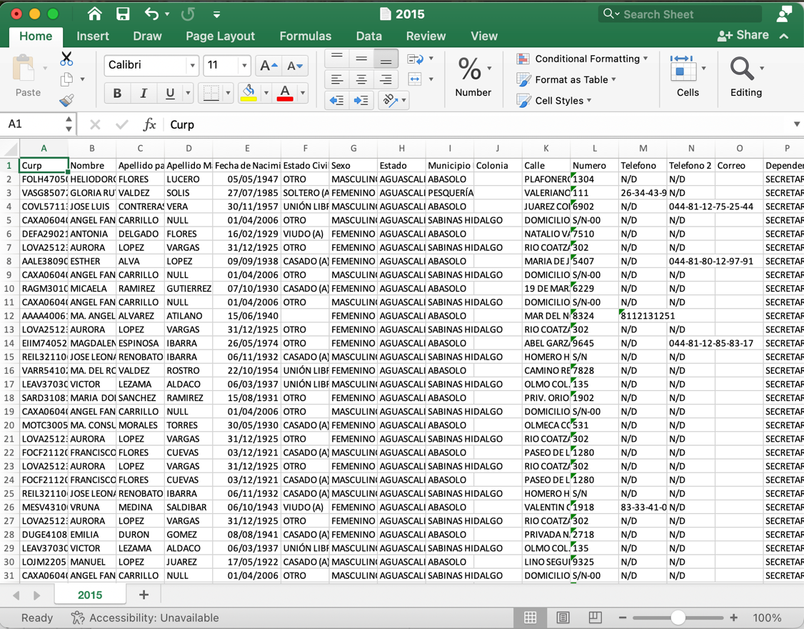
PPABE-1794: Depuración Estructural del Padrón 2015 — Eliminación de Renglones en Blanco
Ejecución de la primera etapa del pipeline de limpieza para eliminar renglones completamente vacíos del dataset 2015, garantizando que solo ingresen registros con contenido real a las fases siguientes.
Actividades Elaboradas:
- Paso 1 · Ejecución de clean_0: eliminación de renglones en blanco del dataset 2015.
- Paso 2 · El archivo fuente se preserva como respaldo para la trazabilidad.
- Paso 3 · Reporte en la consola: total de renglones originales, renglones eliminados y registros válidos conservados.
RESULTADO
- Dataset Depurado: Archivo 2015 libre de renglones estructuralmente vacíos, con un conteo que refleja exclusivamente a beneficiarios reales del padrón.
- Pipeline Estandarizado: Primera etapa del pipeline secuencial clean_[N], consolidada con una orden de ejecución reproducible.
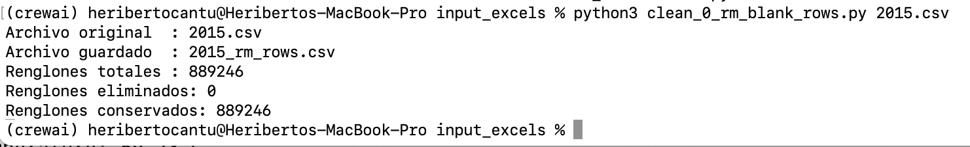

PPABE-1795: Limpieza de Caracteres Especiales del Padrón 2015 — Sustitución de Secuencias Unicode Corruptas
Ejecución de la segunda etapa del pipeline, aplicando el diccionario de sustituciones sobre los campos de texto del padrón 2015, en particular los datos de domicilio, para restaurar caracteres del español corruptos.
Actividades Elaboradas:
- Paso 1 · La ejecución de clean_1 elimina o transforma caracteres especiales en el data set depurado del ejercicio 2015; se aplica el diccionario de sustituciones a partir de patrones detectados previamente.
- Paso 2 · Transformaciones del Bloque 1 (multi-carácter): secuencias \u00c3\u00a1 → Á, \u00c3\u00a9 → É, \u00c3\u00ad → Í. Bloque 2 (carácter único): apóstrofos tipográficos → Ñ, comillas tipográficas → Ó, bytes C1 (\x81, \x8D, \x90) → letras españolas; eliminación de BOM, llaves y barras residuales.
- Paso 3 · Generación del archivo 2015_chars.csv; reporte ejecutivo con el total de sustituciones realizadas en el dataset.
RESULTADO
- Dataset Saneado: Archivo 2015 libre de caracteres Unicode corruptos, con las letras acentuadas del español restauradas y sin pérdida de información.
- Continuidad del Pipeline: Segunda etapa ejecutada con éxito; archivo en condiciones óptimas para la limpieza de caracteres invisibles.

PPABE-1796: Depuración de Caracteres Invisibles del Padrón 2015 — Espacios Laterales, Tabuladores y Dobles Espacios
Incorporación de la tercera etapa del pipeline para eliminar caracteres invisibles incrustados en las celdas del padrón 2015: espacios laterales, tabuladores, saltos de línea y dobles espacios, que impiden encontrar valores en los catálogos oficiales.
Actividades Elaboradas:
- Paso 1 · Ejecución del script clean_2 limpieza de espacios laterales o caracteres invisibles sobre el archivo saneado anteriormente; rutina de tres operaciones por celda, para espacios laterales, para espacios internos y normalización de dobles espacios.
- Paso 2 · Generación del archivo depurado; validación visual de una muestra representativa, confirmando la integridad semántica tras la operación.
RESULTADO
- Dataset Limpio de Invisibles: Archivo 2015 con cada celda estandarizada bajo la misma regla de espaciado, eliminando causas históricas de fallos de matching.
- Pipeline Reforzado: Tercera etapa especializada consolidada.
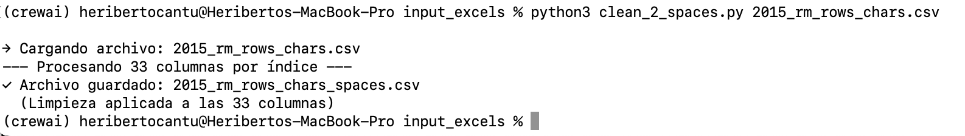

PPABE-1797: Generación del Mapa JSON de Caracteres Inválidos del Padrón 2015 para Revisión Humana
Ejecución de clean_3 para generar un archivo JSON con propuestas de corrección de caracteres y secuencias inválidas persistentes tras las etapas anteriores, y aplicar los cambios al dataset después de que un revisor decida qué hacer. Cada texto problemático se registra como llave y su corrección propuesta como valor, para su revisión humana previa a cualquier transformación.
Actividades Elaboradas:
- Paso 1 · Ejecución de clean_3 mapa de transformaciones sobre el dataset depurado del ejercicio 2015; escaneo completo de todos los campos de texto en busca de caracteres fuera del conjunto válido definido para el padrón.
- Paso 2 · Generación del archivo JSON con cada par texto-problemático / propuesta-de-corrección; reporte en la consola del conteo de casos únicos detectados y de la frecuencia de aparición de cada patrón.
RESULTADO
- Mapa de Propuestas Generado: Archivo JSON con un inventario de textos problemáticos del padrón 2015 y sus propuestas de corrección, listo para revisión humana.
- Flujo Semiautomatizado: Corrección manual sustituida por un flujo trazable que garantiza un tratamiento uniforme de los patrones recurrentes.
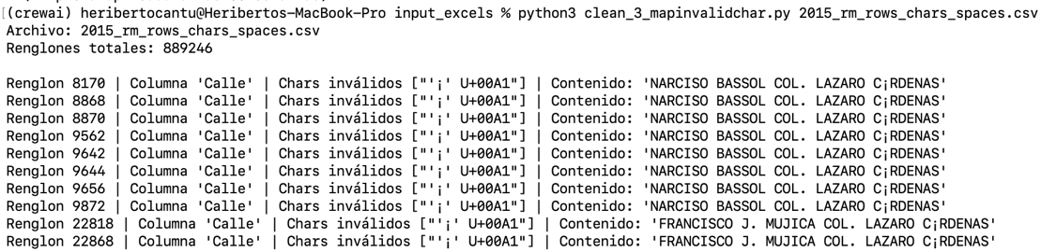
PPABE-1798: Revisión Humana del Mapa de Caracteres Inválidos del Padrón 2015 — Depuración y Aprobación
Revisión individual de cada propuesta del archivo JSON para determinar si corresponde a una corrección válida o a un caso que debe permanecer sin cambios. Esta etapa garantiza que el motor de aplicación masiva opere exclusivamente con correcciones aprobadas.
Actividades Elaboradas:
- Paso 1 · Revisión sistemática del archivo JSON: evaluación de cada par llave-valor para confirmar que la corrección propuesta preserva la semántica del dato.
- Paso 2 · Eliminación de entradas en las que el texto detectado debe permanecer sin modificación (nombres propios legítimos, razones sociales con caracteres especiales intencionales, patrones sin corrección clara).
RESULTADO
- Mapa Validado: Archivo JSON depurado con únicamente las correcciones aprobadas, garantizando que ninguna transformación automática afecte a los datos que deben permanecer en su forma original.
- Control de Calidad Integrado: Revisión humana establecida como punto de control obligatorio entre la generación automática y la aplicación masiva.

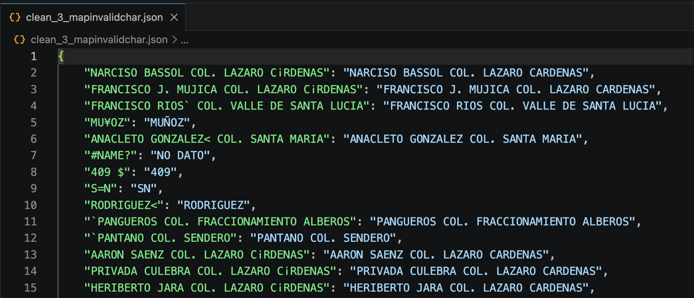
PPABE-1799: Aplicación Masiva del Mapa Aprobado de Correcciones sobre el Padrón 2015
Ejecución determinista de clean_4 aplicar las transformaciones sobre el dataset 2015 aplicando exclusivamente las correcciones del JSON aprobado, sin lógica de inferencia adicional.
Actividades Elaboradas:
- Paso 1 · Ejecución de clean_4, recibiendo como insumo el JSON aprobado; el motor recorre registro por registro y aplica sustituciones únicamente en celdas con texto exacto definido como llave del mapa.
- Paso 2 · Generación del archivo corregido conforme a la convención del pipeline; validación visual de la muestra para confirmar las sustituciones correctas y verificar que no se afecten los registros fuera del alcance del mapa.
RESULTADO
- Padrón 2015 con Correcciones Aplicadas: Transformaciones del mapa validado aplicadas de forma uniforme y trazable a la totalidad del dataset, eliminando patrones de error recurrentes.
- Cierre del Flujo Semiautomatizado: Bloque de mapeo asistido concluido; archivo en condiciones óptimas para la auditoría final de caracteres.
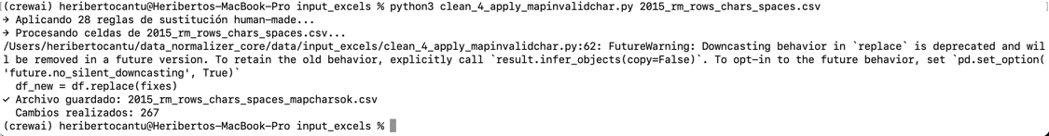
PPABE-1800: Auditoría Final de Caracteres Inválidos del Padrón 2015 — Validación y Cierre
Ejecución del script show_invalidchars.py sobre el dataset corregido como cierre formal del bloque de limpieza Unicode. Con el objetivo de confirmar que el archivo está completamente libre de caracteres anómalos antes de ingresar al motor de normalización principal.
Actividades Elaboradas:
- Paso 1 · Ejecución de show_invalidchars.py sobre el archivo del ejercicio 2015; el cual muestra un reporte de cada caracteres especiales residuales con el número de renglón, la columna afectada, el código Unicode oficial (U+XXXX) y el contenido completo de la celda.
- Paso 2 · Visualmente se puede comprobar que los transformados ya no aparecen y revisar los caracteres residuales para determinar si son normales e inofensivos para el proceso; o incorporar nuevas reglas al código de clean_1 y/o diccionario de clean_3 cuando se identificaron patrones no atendidos.
- Paso 3 · Reproceso del padrón desde la etapa de limpieza de caracteres cuando aplica.
RESULTADO
- Dataset Auditado al 100%: Archivo del ejercicio 2015 confirmado libre de caracteres Unicode inválidos, en condiciones óptimas para su ingreso al motor de normalización.
- Pipeline Enriquecido: Patrones residuales detectados incorporados de forma permanente al motor clean_1_chars.py para beneficio de futuros ejercicios.
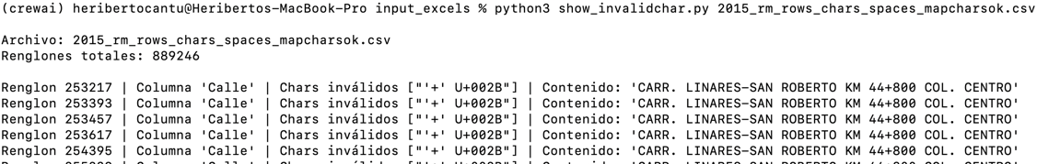

PPABE-1801: Normalización del Padrón 2015 — Pasada 1: Construcción del JSON-Array por Catálogo
Primera pasada del motor sec/etl/main.py sobre el dataset saneado del ejercicio 2015 en modo de descubrimiento: recorre el dataset sin aplicar transformaciones y consolida el inventario de valores únicos por columna, catalogado en archivos.
Actividades Elaboradas:
- Paso 1 · Ejecución de sec/etl/main.py en modo descubrimiento sobre el dataset 2015; motor configurado para producir exclusivamente el inventario de valores únicos por columna sin ejecutar transformaciones.
- Paso 2 · Generación de un archivo JSON-array independiente para cada columna catalogada (estado civil, sexo, municipio, tipo de beneficio, programa, componente y demás campos); cada archivo opera como insumo aislado para la siguiente pasada.
RESULTADO
- Inventario por Catálogo: Conjunto de archivos JSON-array producidos, con integridad confirmada y estructura directamente consumible en la siguiente pasada del motor con el nombre de catalogos_{nombre_del_archivo.csv}.
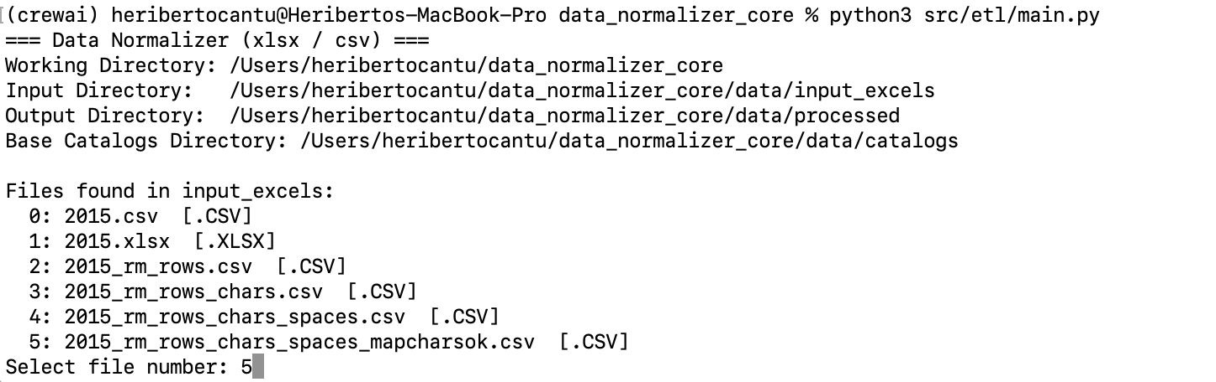

PPABE-1802: Normalización del Padrón 2015 — Pasada 2: Propuesta de Conversiones Asistida por IA
Segunda pasada del motor sec/etl/main.py con el módulo de IA activado. El motor compara cada valor único del inventario con el catálogo oficial correspondiente y, ante la falta de coincidencia exacta, solicita a la IA la conversión más precisa al valor institucional correcto.
Actividades Elaboradas:
- Paso 1 · Ejecución de sec/etl/main.py por segunda vez recibiendo los JSON-array de la pasada anterior y los catálogos oficiales vigentes; módulo de IA activado para cada valor sin coincidencia exacta.
- Paso 2 · La IA evaluó cada caso de no coincidencia considerando similitud fonética y ortográfica, patrones recurrentes de error humano en la captura (acentuación, letras transpuestas, abreviaturas, variantes regionales), y generó el archivo conversiones.json con la propuesta consolidada por catálogo.
RESULTADO
- Archivo de Conversiones generado por IA: conversiones.json, consolidado con una propuesta automatizada para todos los valores del padrón 2015 sin coincidencia exacta, listo para revisión humana.
- Escalabilidad del Proceso: Evaluación caso por caso sustituida por un flujo asistido por IA; revisión humana concentrada en validar y ajustar, no en construir desde cero.
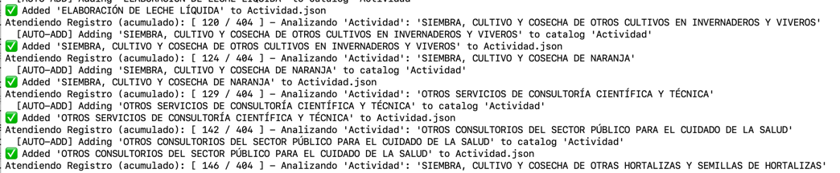

PPABE-1803: Revisión Humana del Archivo conversiones.json del Padrón 2015 — Validación y Ajuste
Revisión humana de las propuestas de conversión sugeridas por la IA en el archivo conversiones.json, evaluando cada par valor-origen / valor-destino y corrigiendo los casos en que la sugerencia automática no corresponde a la conversión institucional correcta.
Actividades Elaboradas:
- Paso 1 · Revisión bloque por bloque del archivo conversiones.json, siguiendo el orden de los catálogos (estado civil, sexo, municipio, tipo de beneficio, programa, componente y demás campos); priorización de los catálogos con mayor número de propuestas y mayor sensibilidad institucional.
- Paso 2 · Ajuste de propuestas con destino incorrecto sustituyendo el valor sugerido por el del catálogo que efectivamente corresponde; resolución de casos de ambigüedad con criterios consistentes basados en el conocimiento institucional del padrón.
- Paso 3 · Generación de la versión final de conversiones.json con conversiones validadas y ajustadas; archivo listo para su ejecución determinista sin intervención adicional de la IA.
RESULTADO
- Archivo de Conversiones Validado: conversiones.json revisado y ajustado con cada propuesta de IA confirmada o corregida conforme al conocimiento institucional.
- Punto de Control Consolidado: Revisión humana establecida como paso obligatorio entre la propuesta automatizada y la aplicación masiva de conversiones.
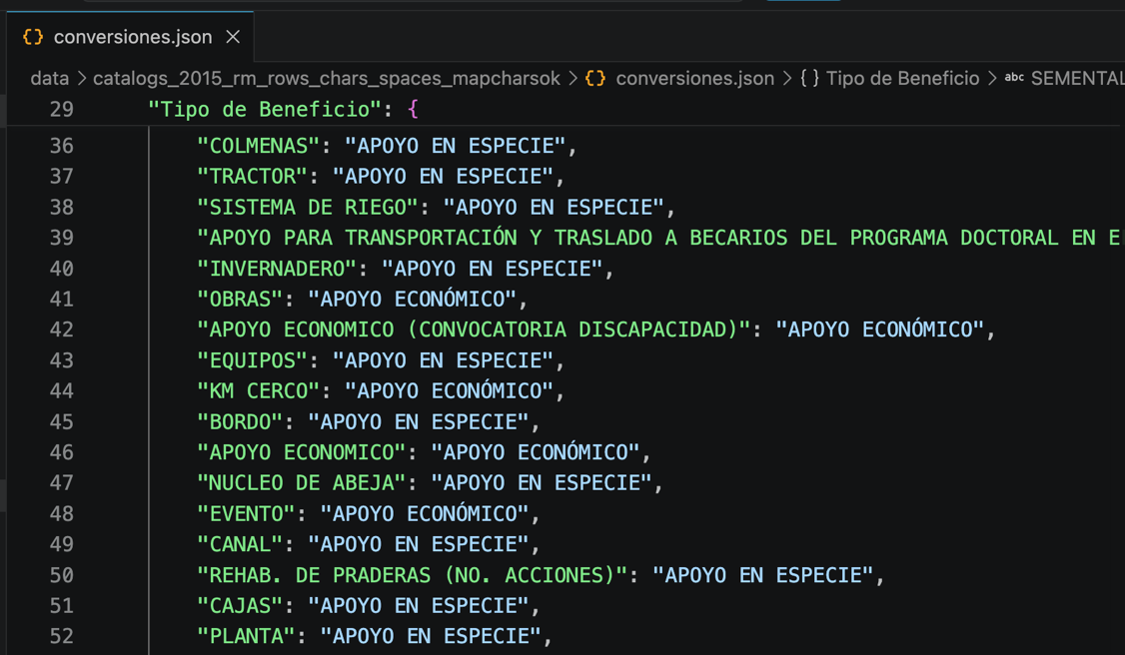

PPABE-1804: Normalización del Padrón 2015 — Pasada 3: Aplicación Determinista de Conversiones Aprobadas
Tercera y última pasada del motor sec/etl/main.py sobre el padrón 2015. El sistema opera de forma puramente determinista aplicando las conversiones del archivo aprobado sin activar el módulo de IA. La separación de las tres pasadas garantiza la trazabilidad completa y la reproducibilidad del resultado.
Actividades Elaboradas:
- Paso 1 · Ejecución de sec/etl/main.py por tercera vez recibiendo el dataset saneado y el conversiones.json aprobado; módulo de IA inactivo durante la corrida.
- Paso 2 · Aplicación vectorizada de las conversiones aprobadas a cada columna catalogada del padrón 2015; valores sin coincidencia en el mapa preservados intactos; cero decisiones contextuales del motor.
- Paso 3 · Generación del archivo final del padrón 2015 normalizado; verificación cruzada contra catálogos oficiales, confirmando que cada valor de las columnas catalogadas corresponde a una opción válida del catálogo institucional.
RESULTADO
- Padrón 2015 Normalizado: Archivo con todas las columnas catalogadas y alineadas con catálogos oficiales, producto del pipeline de limpieza profunda y normalización en tres pasadas con IA e intervención humana.
- Trazabilidad Completa: Cada transformación es auditable mediante el archivo conversiones.json aprobado; el resultado es reproducible en cualquier momento a partir del dataset saneado.
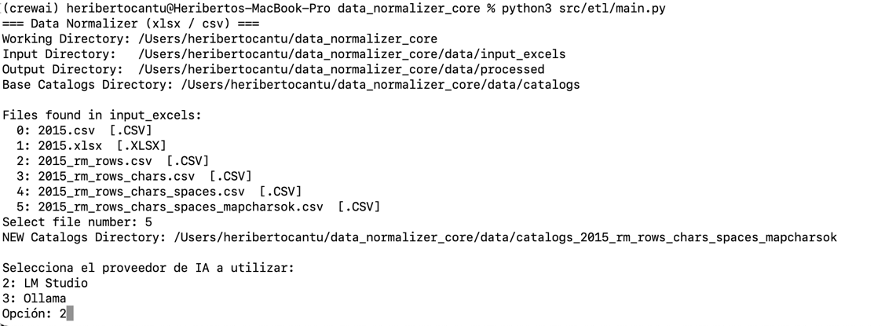

PPABE-1805: Corrección de CURPs Deformados del Padrón 2015 — Recreación desde Datos del Beneficiario
Con el padrón 2015 normalizado en sus columnas catalogadas, se corrigió la deformación de CURPs: registros cuya CURP no cumple la longitud estricta de 18 caracteres. El motor identificó 44 CURPs únicas deformadas distribuidas en 320 renglones del padrón, y procedió a recrearlas a partir de los datos del propio beneficiario — nombre, apellidos, fecha de nacimiento, sexo y estado — conforme al algoritmo oficial de construcción de CURP.
Actividades Elaboradas:
- Paso 1 · Ejecución del módulo de corrección de CURPs sobre el padrón normalizado del ejercicio 2015; identificación de 44 CURPs únicos con longitud distinta de 18 caracteres, presentes en 320 renglones del dataset.
- Paso 2 · Recreación de cada CURP inválido a partir de los datos del beneficiario registrados en el padrón (nombre, apellidos, fecha de nacimiento, sexo y estado de nacimiento), aplicando el algoritmo oficial de construcción; los registros clasificados como Persona Moral fueron excluidos del proceso de recreación y conservados sin modificación.
- Paso 3 · Validación del resultado mediante auditoría de longitud sobre los 44 registros corregidos.
RESULTADO
- CURPs Corregidos: 44 CURPs únicos deformados recreados correctamente desde los datos del beneficiario, saneando 320 renglones del padrón 2015 y eliminando registros con CURP inválida del dataset final.
- Integridad del Padrón Garantizada: Dataset del ejercicio 2015 con la totalidad de CURPs alineados al estándar de 18 caracteres, en condiciones óptimas para la partición por Dependencia y la carga masiva al Portal PPABE.
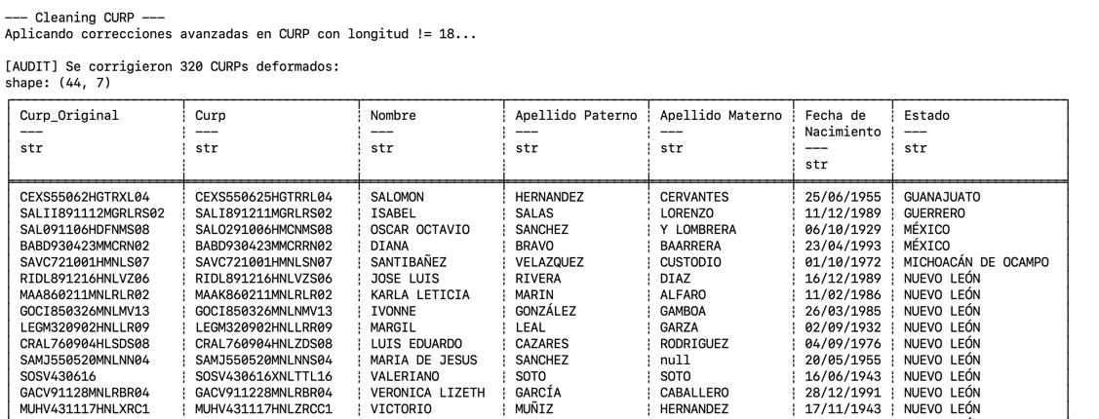
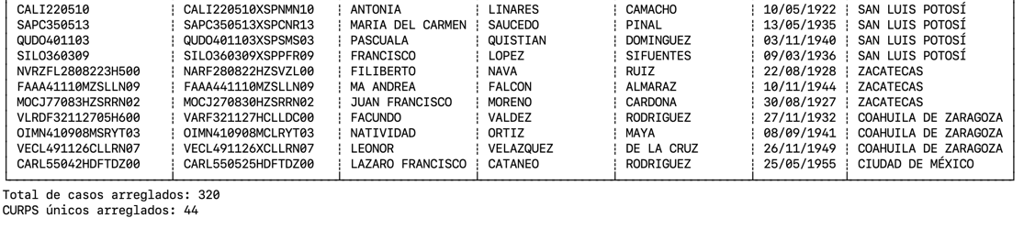

PPABE-1806: Partición del Padrón 2015 Normalizado por Dependencia y Conversión a Formato XLSX para Carga Masiva
Etapa final del ciclo del ejercicio 2015: partición estratégica del dataset normalizado por unidad administrativa y generación de un archivo .xlsx independiente por Dependencia, conforme al estándar requerido por el equipo de carga del Portal PPABE para la ingesta en el Backend.
Actividades Elaboradas:
- Paso 1 · Ejecución del motor de partición sobre el archivo normalizado del ejercicio 2015; escaneo de la columna Dependencia para identificar el universo de unidades administrativas presentes en el padrón.
- Paso 2 · Agrupación de registros por Dependencia y generación de un archivo .xlsx independiente para cada unidad detectada; preservación del encabezado de las 33 columnas en cada partición, sin alteraciones adicionales; archivos consolidados en el directorio de salida para una transferencia ordenada al equipo de Backend.
- Paso 3 · Validación cruzada entre el total de registros del archivo fuente normalizado y suma de registros en los archivos generados, confirmando cero pérdidas y cero duplicidades; conversión CSV → XLSX realizada de forma nativa durante la partición.
RESULTADO
- Padrón 2015 Particionado y Listo para Carga: Conjunto de archivos .xlsx independientes por Dependencia, generados a partir del padrón normalizado y listos para la transferencia al equipo de PPABE Backend para la ingesta en el Portal.
- Cierre del Ciclo 2015: Procesamiento integral concluido desde la extracción del Excel fuente hasta la entrega particionada por unidad administrativa, con el mismo estándar de calidad y trazabilidad establecido para los ciclos previos.
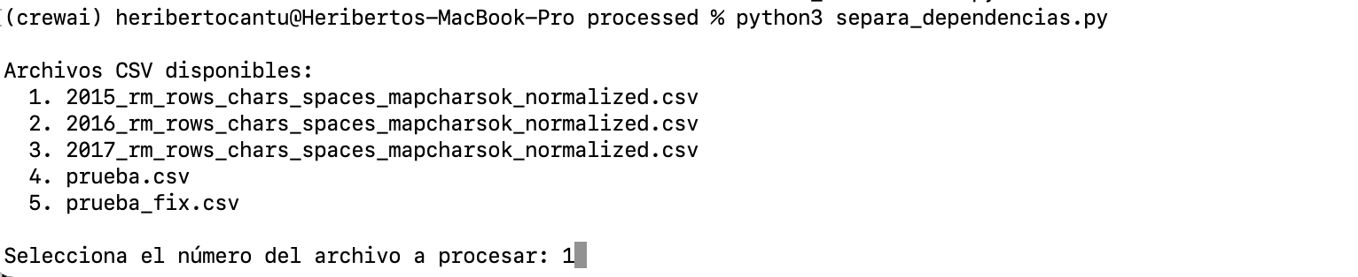
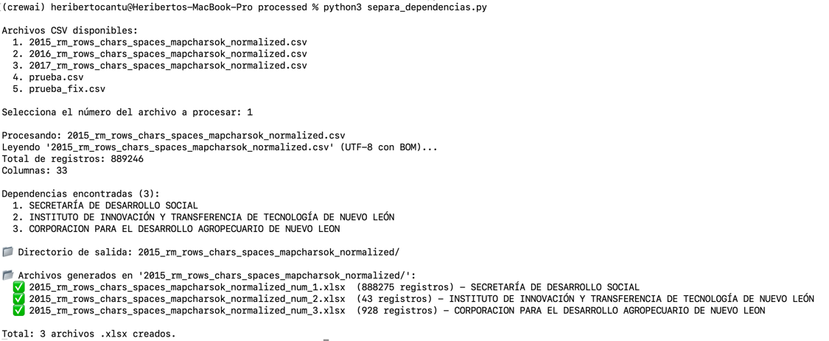

- Plan de Continuidad

Introducción

La evolución de la tecnología y la visión de la mejora continua es un punto importante para tomar en cuenta que en nuestros tiempos nada es estático, es por eso que hoy la Secretaria de Finanzas y Tesorería General del Estado de Nuevo León, a través de la Coordinación de Gestión de Información desarrolla un plan de recuperación de desastres y de continuidad de la operación, también conocido como plan de contingencia informático, proceso en el cual hoy en día se requiere tener mayor eficiencia en el manejo y recuperación de la información.
Dicho plan se ejecuta a través de una metodología para la gestión de un buen manejo y administración de las Tecnologías de la Información y las Comunicaciones, para tener un pleno dominio del soporte y el desempeño de las plataformas y sistemas de la Secretaria de Finanzas y Tesorería General del Estado de Nuevo León.
Este plan debe tener las medidas técnicas, humanas y organizativas necesarias para garantizar la continuidad de las actividades de la Secretaria de Finanzas y Tesorería General del Estado de Nuevo León. El plan se diseña para que en el caso de un siniestro se active de inmediato, permitiendo dar continuidad a las actividades y servicios de la Secretaria de Finanzas y Tesorería General del Estado de Nuevo León.
Nuestro plan, deberá ser aplicado en primera instancia por el Centro de Cómputo, dado que en ésta área se encuentran los servidores de información, a travez de la Coordinación de Gestión de Información de la Secretaria de Finanzas y Tesorería General del Estado de Nuevo León, y en conjunto con las áreas responsables del o los sistemas afectados.

Análisis y Valoración de Riesgos

La pérdida total o parcial de los servicios puede originarse por las siguientes causas:
- Utilización de técnicas de acceso a las plataformas por medio de una identidad falsa, alteración de datos en forma no autorizada, visualización de información no autorizada, obtención del acceso a las plataformas y sistemas de la Secretaría de Finanzas y Tesorería General del Estado de Nuevo León con todos los privilegios y roles identificados en la plataforma de acceso único a las aplicaciones que con lleve la pérdida total o parcial de los servicios.
- Exposición de accesos lógicos tales como puertas traseras, ataques asíncronos, ataques de negación de servicio, caballos de Troya, virus, gusanos, malware, ransomware y bombas lógicas que generen la pérdida total o parcial de los servicios.
- Problemas tales como falla eléctrica, voltaje severamente reducido, depresiones, picos y sobre voltajes, interferencia magnética.
- Dolo o imprudencia manifiesta por parte de personas directa o indirectamente involucrada en la administración de las plataformas dependientes de la Coordinación de Gestión de Información.
- Pérdida o daño debido al cálculo o diseño erróneo del hardware y software.

Medidas Preventivas

Normas efectivas para controlar los diferentes accesos a las diferentes Plataformas gestionadas por la Secretaría de Finanzas y Tesorería General del Estado de Nuevo León.
- Acceso restringido a las plataformas y datos, se cuenta con credenciales de acceso, tales como usuarios y contraseñas, esta información será accesible solo por el administrador de la Plataforma de Acceso Único a Aplicaciones dependiente de la Coordinación de Gestión de Información de la Secretaría de Finanzas y Tesorería General del Estado de Nuevo León.
- Acceso a servidores donde se encuentran alojadas las plataformas en productivo (SITE). El personal de Centro de Cómputo es el único que cuenta con el permiso para acceder a ésta área. Salvo alguna indicación por parte de la Coordinación de Gestión de la Información.
- La Coordinación de Gestión de Información de la Secretaría de Finanzas y Tesorería General del Estado de Nuevo León, administrará las cuentas de usuario y contraseñas para todas la plataformas y sistemas que dependen de la misma, previa solicitud por parte de las áreas que requieran altas, bajas o modificaciones en estas plataformas. Al recibir el nombre de usuario y contraseña, el usuario final es y será el único responsable de salvaguardar sus datos.

Previsión ante Siniestros

Los desastres causados por un evento natural o humano, pueden ocurrir en cualquier parte, hora y lugar.
En este apartado, existen distintos tipos de riesgos, por ejemplo:
- Riesgos Naturales: lluvia, huracanes, sismos, etc.
- Riesgos Tecnológicos: incendios, mal funcionamiento de algún dispositivo, fallas de energía eléctrica, corte de fibra óptica.
- Riesgos Sociales: robos, actos terroristas, pandillerismo.

La jerarquización consiste en el orden de los elementos que integran los sistemas de información de la Secretaría de Finanzas y Tesorería General del Estado de Nuevo León, según su importancia. Esta clasificación nos permitirá definir la prioridad, con la finalidad de poder intentar rescatar lo que podría generar una pérdida irreparable.
Nivel | Nombre | Descripción
1 | Servidores | Contienen las plataformas y sistemas desarrollados por la Secretaría de Finanzas y Tesorería General del Estado de Nuevo León
2 | Respaldos de Información | Respaldos de Información ante cualquier eventualidad, son el medio de rescate, continuidad y puesta en marcha de las plataformas y sistemas en operación de la Secretaría de Finanzas y Tesorería General del Estado de Nuevo León

Respaldo y Recuperación

La base para este punto y como respuesta a una solución ante desastres en la Secretaría de Finanzas y Tesorería General del Estado de Nuevo León será el “Respaldo de información”.
Esta actividad se realizará en base a las siguientes directivas:
- El usuario es el único responsable de salvaguardar su información, y deberá realizar su respaldo de información con una periodicidad semanal, quincenal o mensual.
- El respaldo de información realizado, se mantendrá en un lugar seguro y fácilmente accesible.
- La Coordinación de Gestión de Información de la Secretaría de Finanzas y Tesorería General del Estado de Nuevo León, deberá conocer la ubicación del respaldo.
- Los respaldos de información se efectuarán en dos ubicaciones:
  - Dispositivo físico, tal como un disco duro externo, cd, dvd o memoria USB.
  - Servidor de SAN
Servicio en la nube, se recomienda el uso de “Microsoft OneDrive”, accesible desde la cuenta de correo institucional para el personal de la Secretaría de Finanzas y Tesorería General del Estado de Nuevo León.

- Gestión de la información, políticas de acceso, perfiles y roles.
PPABE QA (Listado de usuarios) (PAUA)
Listado de usuarios de QA de PPABE

Listado actual de usuarios:
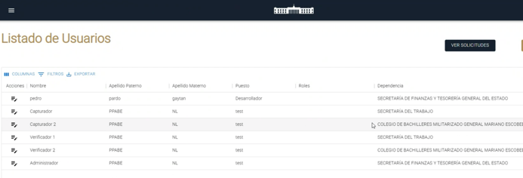

Áreas agregas al usuario:

Resultado:

- Plan de Seguridad En La Plataforma
Introducción
Con el objetivo de fortalecer la integridad, confidencialidad y disponibilidad de la información que gestionan las aplicaciones desarrolladas y administradas para la Secretaría de Finanzas y Tesorería General del Estado de Nuevo León, a través de la Coordinación de Gestión de Información desarrolla un plan de seguridad para las plataformas de “Tesorería Virtual”, proceso en el cual hoy en día se requiere tener mayor eficiencia para proteger los sistemas y datos contra amenazas internas y externas para las plataformas desarrolladas dentro de la “Tesorería Virtual”, asegurando la confidencialidad, integridad y disponibilidad de la información..
Dicho plan se ejecuta a través de una metodología para la gestión de un buen manejo y administración de las Tecnologías de la Información y las Comunicaciones, para tener un pleno dominio del soporte y el desempeño de las plataformas y sistemas de la Secretaria de Finanzas y Tesorería General del Estado de Nuevo León. Por lo que, se han iniciado acciones para establecer un marco sólido de seguridad en aplicaciones, alineado a las buenas prácticas internacionales como el estándar OWASP (Open Web Application Security Project).
Estas acciones son estratégicas para proteger los activos digitales de la institución y garantizar la continuidad operativa en un entorno cada vez más expuesto a amenazas cibernéticas.

Alcance
Como primera etapa, se deberá realizar el análisis y monitoreo de seguridad en un entorno controlado, utilizaremos herramientas como SonarQube para identificar vulnerabilidades y áreas de mejora en código fuente y diversos puntos clave que permitirán un esfuerzo y punto de partida para un plan estratégico de fortalecimiento de la ciberseguridad, cuyo objetivo es escalar progresivamente estas prácticas a todas las plataformas en operación dentro de la Secretaría de Finanzas y Tesorería General del Estado de Nuevo León, con el propósito principal de garantizar que se cumplan los estándares de seguridad.
Como segunda etapa implementar medidas de control para proteger las diferentes plataformas de desarrolladas para “Tesorería Virtual”, estableciendo un marco sólido que permita mitigar riesgos, que incluya medidas preventivas y reactivas para proteger la información de las diversas plataformas; lo que incluirá un proceso continuo en busca de minimizar riesgos y mantener un nivel de seguridad aceptable.

Actividades en Proceso
Como parte del fortalecimiento de la seguridad en las plataformas de “Tesorería Virtual”, se ha diseñado un plan de trabajo que abarca actividades técnicas especializadas orientadas a identificar y mitigar riesgos de seguridad en el ciclo de vida de las aplicaciones. Estas acciones se alinean con estándares internacionales y buscan establecer un entorno robusto que permita prevenir incidentes, asegurar la confidencialidad de los datos, y garantizar la continuidad operativa.
En esta primera fase, se están ejecutando y planificando pruebas y controles en distintas capas de las aplicaciones, incluyendo el análisis de código fuente, comportamiento en tiempo de ejecución, mecanismos de autenticación y autorización, así como la capacidad de resistencia ante ataques internos y externos. Estas medidas permiten identificar vulnerabilidades críticas, validar la efectividad de los controles actuales y generar evidencia para la toma de decisiones informadas en materia de seguridad.
- Exploración de vulnerabilidades
- Hacking ético / Pruebas de penetración / Escenarios de denegación de servicio (DoS)
- Pruebas de autenticación
- Pruebas de autorización
- Pruebas estáticas de seguridad de las aplicaciones (SAST)
- Pruebas dinámicas de seguridad de las aplicaciones (DAST)
- Ingeniería social (planeada)

Valor Estratégico de las Iniciativas de Seguridad
- Reducción de riesgos operativos y financieros: Al identificar vulnerabilidades en etapas tempranas, se evitan incidentes que podrían comprometer la operación, derivar en pérdidas económicas o sanciones regulatorias.
- Cumplimiento normativo y preparación para auditorías: Las acciones alineadas al OWASP y el análisis con herramientas como SonarQube fortalecen el cumplimiento de estándares nacionales e internacionales en seguridad informática.
- Protección de la imagen institucional: Minimizar incidentes de seguridad contribuye a preservar la confianza de los ciudadanos, usuarios internos y externos en la capacidad técnica y organizativa de la Secretaría de Finanzas y Tesorería General del Estado de Nuevo León,
- Continuidad operativa ante incidentes: La implementación de pruebas y planes de acción ante riesgos permite mantener la operación de servicios críticos aún frente a eventos disruptivos.
- Mejor toma de decisiones estratégicas: Contar con información precisa sobre el estado de seguridad de las aplicaciones permite a los directivos priorizar inversiones, asignar recursos y definir políticas de control más efectivas.
- Cultura de seguridad proactiva: Este enfoque promueve prácticas seguras desde las fases de desarrollo, operación y mantenimiento de sistemas, lo cual reduce los costos a largo plazo y mejora la eficiencia de los equipos técnicos.

Plan de Acción Estratégico en Seguridad Aplicativa
- Ejecución de análisis del código estático
- Documentación de los hallazgos encontrados
- Corrección de los problemas y sugerencias detectadas.
- Checklist del OWASP Top Ten

Para lograr una implementación efectiva y sostenible de medidas de seguridad en las aplicaciones institucionales, se ha definido un plan de acción estratégico que contempla tanto la ejecución técnica como la gestión operativa, regulatoria y organizacional. Este plan está estructurado en cinco ejes fundamentales:

1. Formalización y trazabilidad de evidencias técnicas
- Establecer mecanismos de documentación estructurada para registrar los resultados de las pruebas de seguridad realizadas (autenticación, autorización, DAST, SAST, entre otras).
- Consolidar evidencias que respalden los hallazgos detectados, clasificándolos por criticidad y nivel de impacto.
- Crear un repositorio centralizado accesible para el equipo de seguridad, desarrollo y líderes técnicos.
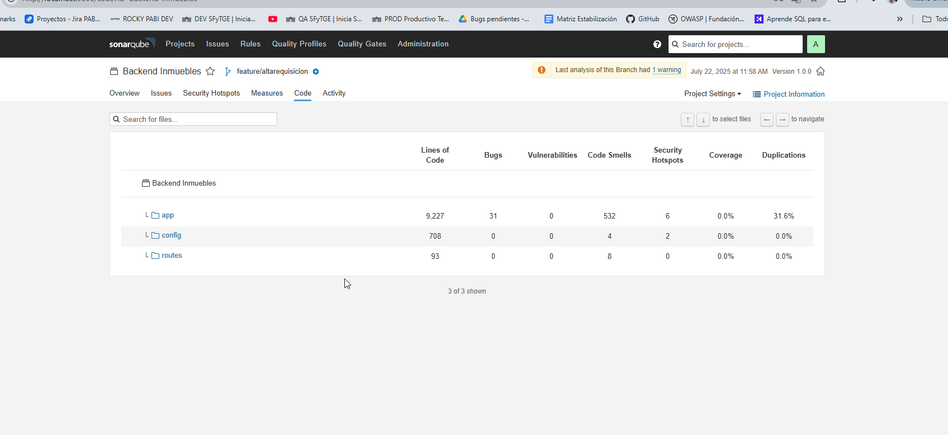Ilustración: Reporte después de la ejecución del análisis de SonarQube

2. Estandarización mediante marco de referencia OWASP
- Finalizar la construcción del checklist institucional basado en OWASP, adaptado al contexto tecnológico de la Secretaría de Finanzas y Tesorería General del Estado de Nuevo León.
- Aplicar este checklist como línea base para evaluar progresivamente las aplicaciones institucionales.
- Establecer una política de cumplimiento de controles OWASP como parte del ciclo de vida del desarrollo de software (SDLC).
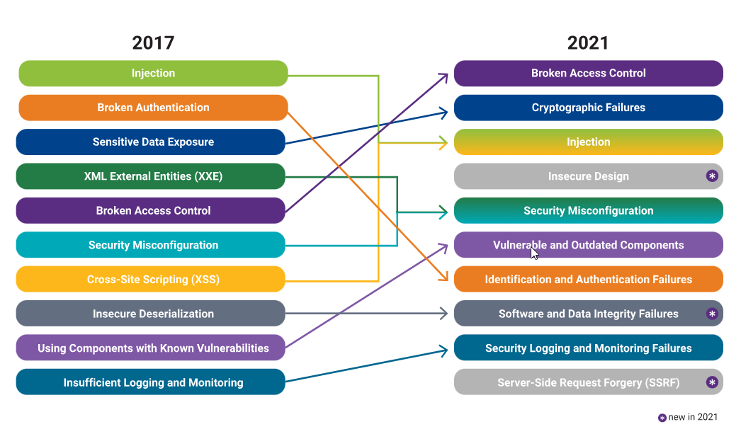
Ilustración: Checklist oficial del OWAS Top Ten

3. Auditoría técnica y evaluación de riesgos
- Coordinar la ejecución de una auditoría interna para validar el cumplimiento de buenas prácticas de seguridad en el desarrollo y operación de aplicaciones.
- Identificar riesgos tecnológicos y organizativos asociados a las vulnerabilidades detectadas, incluyendo posibles impactos financieros, legales y de reputación.
- Priorizar los riesgos de acuerdo con su nivel de criticidad y su exposición a servicios clave o datos sensibles.
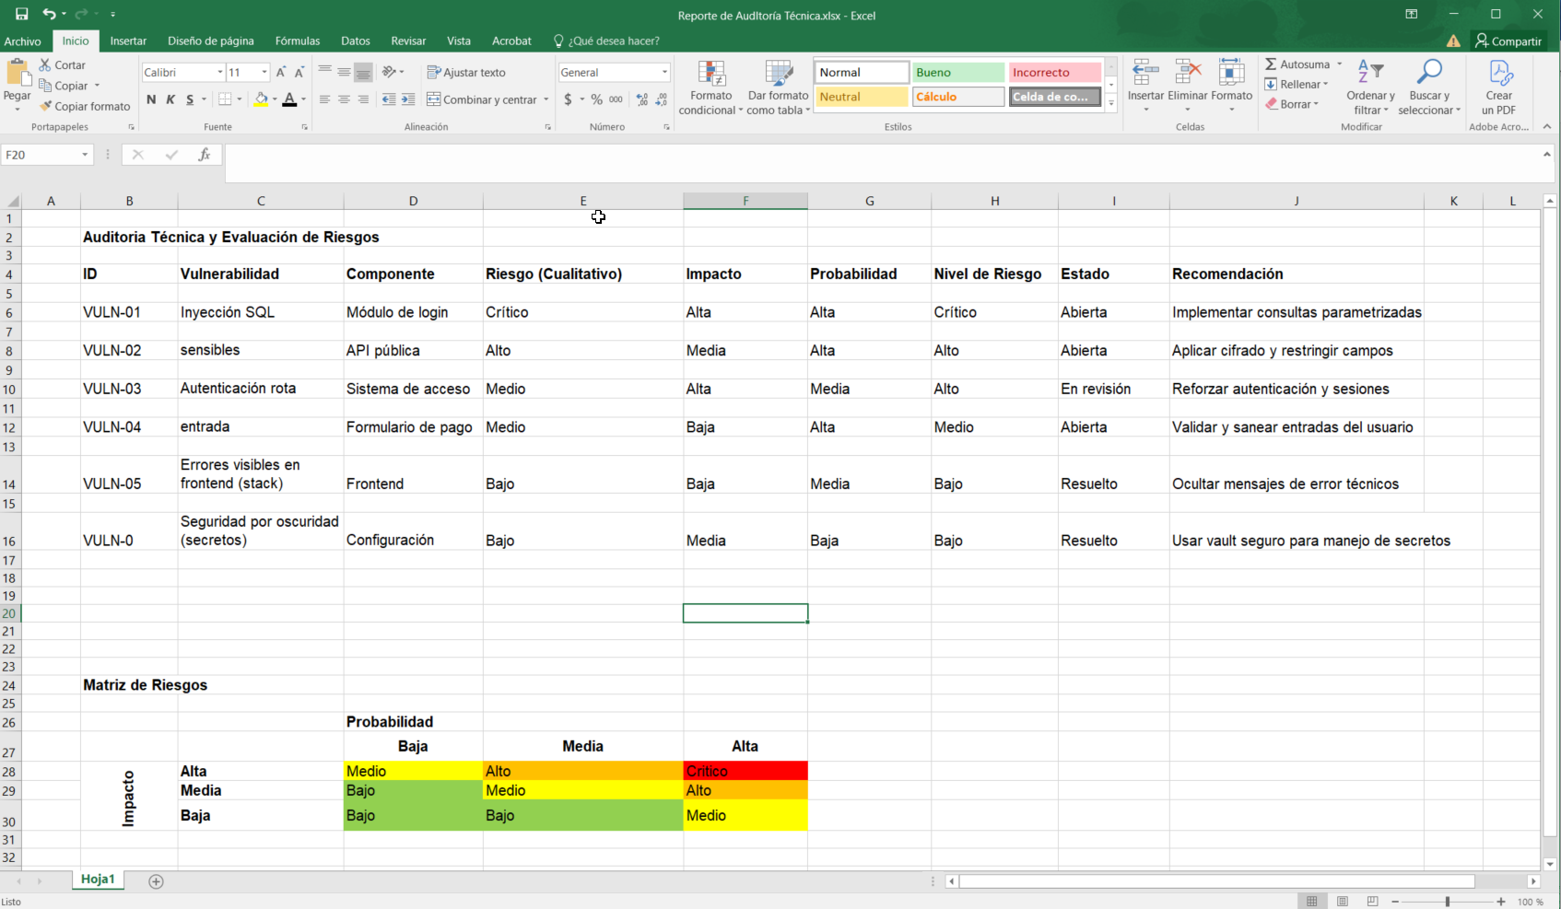Ilustración: Auditoría Técnica y Matriz de Riesgos

4. Diseño e implementación de un Plan de Remediación
- Definir un Plan de Acción detallado, con actividades concretas, responsables asignados y fechas de cumplimiento por cada vulnerabilidad o brecha detectada.
- Incorporar dicho plan en las agendas de seguimiento técnico y de gobernanza de TI.
- Establecer indicadores clave de desempeño (KPIs) para medir el avance de la mitigación de riesgos y la mejora continua.

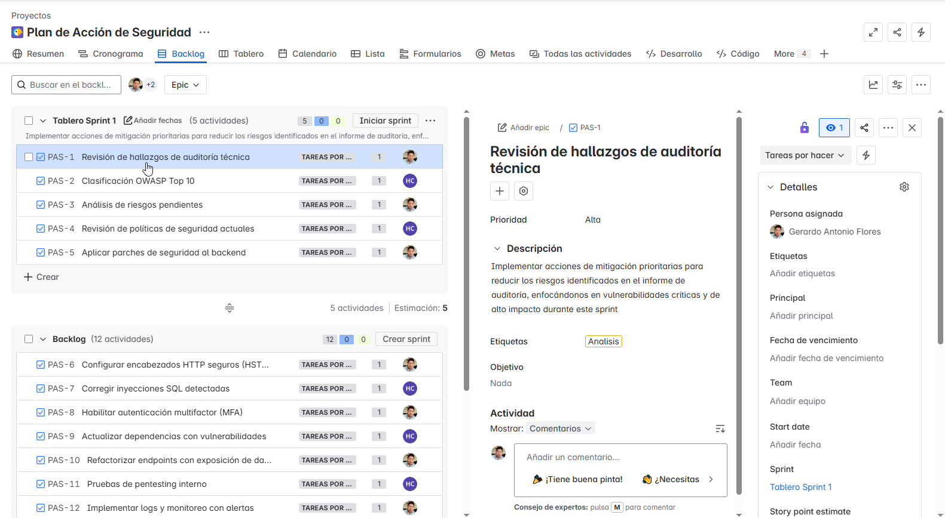
Ilustración: Backlog con tareas de mitigación detalladas y asignadas

5. Gobernanza, visibilidad y toma de decisiones estratégicas
- Preparar un informe, incluyendo diagnóstico actual, acciones correctivas y próximos pasos.
- Proveer información clara y oportuna que facilite la toma de decisiones informadas sobre inversiones en seguridad y asignación de recursos.
- Integrar este plan en el marco institucional de continuidad operativa y gobernanza digital, como parte del modelo de transformación tecnológica de la Secretaría de Finanzas y Tesorería General del Estado de Nuevo León.

Ilustración: Mapa de Integración del Plan de Seguridad con la Estrategia Digital Institucional

- FIRMAS

ELABORA | AUTORIZA
Ing. Alberto Sobrado Garnica  Asociado INAP | Ing. Néstor Ibarra Palomares  Coordinador de Gestión de Información

********************************FIN DEL DOCUMENTO******************************

